МИНИСТЕPCТВO ПРОСВЕЩЕНИЯ РОССИЙСКОЙ ФЕДЕРАЦИИ

федеральное государственное бюджетное образовательное учреждение высшего образования

КPACНOЯPCКИЙ ГOCУДAPCТВЕННЫЙ ПЕДAГOГИЧЕCКИЙ
УНИВЕPCИТЕТ им. В.П.ACТAФЬЕВA
(КГПУ им. В.П. Acтaфьевa)
Факультет: исторический
Выпускающая кафедра: отечественной истории

Кудря Мария Сергеевна

ВЫПУСКНАЯ КВAЛИФИКAЦИOННAЯ PAБOТA

Тема: АКТИВНЫЕ МЕТОДЫ И ПРИЕМЫ РАБОТЫ С ТЕКСТАМИ НА УРОКАХ ИСТОРИИ ПО ТЕМЕ «ВЕЛИКАЯ ОТЕЧЕСТВЕННАЯ ВОЙНА» (НА МАТЕРИАЛАХ ПЕРЕОДИЧЕСКИХ ИЗДАНИЙ КРАСНОЯРСКОГО КРАЯ)

Направление подготовки: 44.03.01 Педагогическое образование
Направленность (профиль) образовательной программы: история

ДОПУСКАЮ К ЗАЩИТЕ
Заведующий кафедрой
доцент, канд.ист.наук. Ценюга И.Н.
_____________________________
Научный руководитель
канд. ист. наук Толмачева А.В.
_____________________________
Дата защиты _____________________________
Студент: Кудря М.С
_____________________________
Oценкa_______________________

Кpacнoяpcк 2023

Введение
В многочисленных публикациях, включая книги, статьи и диссертации, широко обсуждается тема образования и его развивающийся характер. Несмотря на продолжающиеся дискуссии и появление новых технологий обучения, урок продолжает удерживать свои позиции в качестве начальной формы образования. Цели и содержание образования претерпели изменения, но значение урока остается неизменным.
Федеральный государственный образовательный стандарт основного общего образования ставит перед школами задачи по созданию всеобъемлющей системы, которая прививает универсальные знания, навыки, умения и способствует независимому мышлению и личной ответственности учащихся. Эти ключевые компетенции являются основополагающими в современном образовании. В пункт 5 Стандарта были внесены поправки, включающие системно-деятельностный подход, как указано в Приказе № 1644, изданном Министерством образования и науки Российской Федерации 29 декабря 2014 года. Этот подход направлен на развитие готовности учащихся к саморазвитию и обучению на протяжении всей жизни, создание социальной среды, которая поддерживает рост учащихся в рамках системы образования, а также способствует активному участию и когнитивному развитию.
Актуальность Возросло значение исследования методик и приемов преподавания, а также укрепления знаний и навыков учащихся посредством образовательной деятельности. На эту тенденцию в первую очередь влияет системно-активный подход к образованию, который служит основой Федерального государственного образовательного стандарта. Кроме того, компетентностный подход и формирование личностных, метапредметных и предметных результатов обучения играют решающую роль. Обязанности, налагаемые стандартом на учителей, включают воспитание и просвещение подрастающего поколения, подготовку их к сознательной, независимой жизни и содействие активному участию в общественной жизни.

Степень изученности темы:
Так, в научных работах последних лет уделяется внимание формированию обобщенных навыков и умений с помощью активных методик (Н.А. Лошкарева). Автор разъясняет, что в современном обществе запрос на формирование у учащихся способности к обучению чрезвычайно актуален. Из-за быстрых изменений в мире технологий не только невозможно иметь время для приобретения всех существующих знаний, но также невозможно понять, какие знания могут потребоваться в будущем. саморегуляция учебной деятельности (М.В. Гринева, Д.Б. Дмитриев, Г.М. Коджаспирова, И.С. Сивова и другие); активизация познавательной активности школьников (М. П. Осипова, Н.И. Качановская, Н.В. Талызина, Т.И. Шамова); роль учителя в формировании личности ученика (Ш.А. Амонашвили, М.И. Алексеева, А.И. Раев и другие); стимулировать позитивное отношение к учебной деятельности (Л.С. Дягилева, М.Я. Ситниченко).
Кроме того, статья М.А. Кадралиевой "Проблемы работы с документами на уроках истории как средство повышения качества знаний учащихся" проливает свет на проблемы, с которыми сталкиваются многие учителя при внедрении активных методов и приемов на уроках истории в средней школе. Автор подчеркивает важность работы с историческими источниками, которые расширяют социальную информацию учащихся и вносят значительный вклад в их когнитивное развитие. Однако часто бывает сложно заинтересовать учащихся историческими материалами во время уроков, что объясняется снижением культуры чтения, предпочтением подростков компьютерным играм и виртуальным пространствам, а также отсутствием педагогических навыков в создании ситуаций активного обучения.
Кроме того, материалы периодической печати продолжают оставаться краткими и ценными источниками информации при условии, что подход к работе с ними разнообразен. По мнению Л.Н. Жиронкиной, пресса обладает несколькими положительными качествами. Во-первых, оно доступно при относительно низких ценах на газеты и журналы. Во-вторых, он информативен и охватывает широкий

круг тем, включая текущие политические, экономические и культурные события по всему миру, а также публичные выступления, публикации авторов, опросы общественного мнения, тексты законов, исторические статьи и многое другое.
Книга Вагина А.А. "Методы преподавания истории" посвящена ключевым вопросам, касающимся методологии преподавания истории в v-X классах в рамках школьной программы. Автор анализирует содержание и цели курса истории в советской школьной системе, дает научное обоснование методам преподавания и исследует восприятие истории учащимися и формирование основных концепций. Урок истории занимает видное место в книге.
Несмотря на многочисленные исследования, посвященные организации учебного процесса в средних школах, включая уроки истории, комплексный и систематизированный подход, который мог бы быть легко применен учителями, все еще отсутствует, как видно из анализа различных педагогических и психологических исследований.
.Объект исследования: изучение темы Великой Отечественной войны в школьном курсе истории на материалах периодических изданий Красноярского края.
Предмет исследования: активные методы и приемы работы с текстами о Великой Отечественной войне в материалах периодических изданий Красноярского края.
Цель исследования: разработка методических рекомендаций по использованию материалов периодической печати на уроках по теме Великой Отечественной войны истории в 10 классе.
Для достижения поставленной цели необходимо решить следующие

задачи:
- Раскрыть содержательную характеристику понятия «Активные методы», и выявить специфику их использования на уроках у старших школьников

- Проанализировать действующий ФГОС, историко-культурный нормативных документов, выявить соответствие результатов обучения с использованием материалов периодической печати Красноярского края
- Описать использование материалов периодической печати на уроках истории через активные методы работы
- Использовать на практике конкретные методы по использованию на уроках материалов периодической печати Красноярского края.
Методологическая основа исследования: Работа базируется на принципах, подходах и методах, характерных для современного исторического исследования. Исследовательскую базу работы составляет принцип историзма (рассматриваются, события Великой Отечественной войны с учетом условий, которые проходили в районах Красноярского края). Системный подход позволил рассматривать разные стороны эпохи времен Великой Отечественной войны во взаимосвязи и взаимозависимости с информацией современных учебников, определить, насколько все они органично вписываются в общий исторический контекст. Сравнительный подход позволил нам выявить уровень и масштабы количественных и качественных изменений процессов, произошедших за изучаемый период. В отдельных случаях проводятся изучения уровня жизни людей в Красноярском крае, отдельных районах.

Характеристика источников:
Газеты и журналы Красноярского края, выпускавшиеся в период Великой Отечественной войны (1941-1945).
- Ирбейская правда – общественно-политическая газета Ирбейского района начала выходить с 19 апреля 1930г. До 1932г. Называлась «За пятилетку». В годы Великой Отечественной войны редакция принимала и публиковала сводки Совинформбюро, письма земляков, ушедших на фронт, рассказывала о работе в тылу. (Выпуски: 1945 г. № 1 (13 января), 1945 г. № 2 (21 января), 1945 г. № 4 (11 февраля), 1945 г. № 6 (28 февраля), 1945 г. № 9 (18 февраля), 1945 г. № 10 (25 марта), 1945 г. № 12 (15 апреля), 1945 г. № 13 (26 апреля), 1945 г. № 14 (1 мая), 1945 г. № 19 (26 июня).

- Красное знамя (Абанский район)-общественно-политическая газета Абанского района. Образована в 1931г. Первоначальное название до 1931 г – «За большевистские темпы». Газета в период Великой Отечественной войны в каждом номере публиковались сводки Совинформбюро. На страницах газеты отражались информация о боевых операциях на всех направлениях советско- германского фронта. Велась рубрика «С фронтов Отечественной войны», где рассказывалось о подвигах красноармейцев, летчиков, партизан, разведчиков. Также газета рассказывала о трудовой доблести советских патриотов. (Выпуски: 1941 г. № 41 (2 апреля), 1941 г. № 42 (4 апреля), 1941 г. № 43 (6 апреля), 1941 г. № 44 (8 апреля), 1941 г. № 45 (11 апреля), 1941 г. № 46 (13 апреля), 1941 г. № 47 (16 апреля), 1941 г. № 48 (18 апреля), 1941 г. № 49 (20 апреля))
- Красноярский рабочий – одна из старейших региональных большевистких газет. Во время Великой Отечественной войны не прекращала издаваться и регулярно выходила из печати, несмотря на то, что многие были призваны на фронт.
(Выпуски: 1941 г. № 1 (1 января), 1941 г. № 2 (3 января), 1941 г. № 3 (4
января), 1941 г. № 4 (5 января), 1941 г. № 5 (7 января), 1941 г. № 6 (8 января), 1941
г. № 7 (9 января), 1941 г. № 8 (10 января), 1941 г. № 9 (11 января), 1941 г. № 10 (12 января)).
Таким образом, нами были проанализированы выпуски Ирбейского, Абанского района, а также газеты города Красноярск. Газет времен Великой Отечественной войны г.Канска нет, но использование данных материалов на уроках достаточно для реализации регионального компонента.
Новизна работы заключается в том, что в последнее время, проведя методическое наблюдение и изучив различные источники, удалось выявить, что материалы периодической печати, особенно те, которые носят региональный компонент, не применяются на уроках в старших классах, в том числе и в 10 классе. Некоторые педагоги не знают о существовании сайта электронной краеведческой библиотеки «Красноярский меридиан» в котором и размещаются различные газеты времен Великой Отечественной войны. На сайте более 40 видов

выпусков газет разных районов. В состав коллекции включены цифровые копии газет и журналов, издававшихся в городах и районах Красноярского края в годы Великой Отечественной войны, из фондов библиотеки и Государственного архива Красноярского края.
В военные годы газеты и журналы решали важную задачу укрепления единства фронта и тыла, воспитания у трудящихся чувства патриотизма. "Тыл - это тот же фронт, - писала газета "Красноярский рабочий" - и каждый, в ком бьется честное сердце патриота, готов сейчас сделать все зависящее от него, чтобы обеспечить победу над врагом".
Коллекция раскрывает ведущую информационную и мобилизующую роль, которую выполняла периодическая печать края накануне и в период военной обстановки. В ней показано значение печатной пропаганды и агитации в призыве населения края на помощь фронту и освещении на своих страницах боевых подвигов воинов-сибиряков.
В газетах и журналах, представленных в коллекции, печатались материалы о героизме и мужестве тружеников тыла, которые работали дни и ночи во имя победы. Регулярно публиковались обращения и указы руководителей государства, правительственные телеграммы, официальные сводки с фронтов, освещались события мирового значения. Но прежде всего в них многосторонне отражалась местная районная тематика. Журналисты, корреспонденты, сотрудники редакций всегда стояли на службе интересов своих земляков. Материалы газет в это грозное время были наполнены заботой и о грядущем урожае, и о качестве ремонта машинно-тракторного парка, и о культурно-бытовой жизни сельчан. Газеты рассказывали об опыте передовиков колхозного и совхозного производства, о ходе проведения социалистических соревнований в условиях военного времени, о коллективных и личных патриотических инициативах трудящихся края.
Практическая значимость нашей работы заключается в том, что мы вводим в уроки использование газетных статей ближайших районов к г.Канск, которые знакомы многим школьникам, а также даем конкретные рекомендации.

Мы считаем, что благодаря нашим разработкам, рекомендации станут применимы учителями в общеобразовательной школе.
Структура работы: Выпускная Квалификационная Работа состоит из введения, 2 глав, заключения, библиографического списка и приложения.

Глава 1: Общий обзор использования периодических изданий на уроках
истории

Значение периодических изданий на уроках истории
В нашем быстро меняющемся мире, где события разворачиваются стремительно, крайне важно иметь возможность определять основные направления общественного движения в информационную эпоху. Каждый день происходят многочисленные социально и политически значимые события, которые мгновенно документируются в публикациях прессы¹.
По словам Вагина А.А., газеты и журналы обладают большим преимуществом из-за их иллюстративного и документального характера, предлагая визуальный потенциал. В отличие от репродукций художественных работ или образовательных изображений, они представляют собой подлинные фоторепортажи, запечатлевшие события из разных стран мира, что делает их особенно убедительными для учащихся старших классов. Кроме того, большое значение имеет включение ссылок на источники к каждой иллюстрации.
Когда учащиеся понимают, что материалы, с которыми они знакомятся на занятиях, взяты из знакомых и доступных газет и журналов, у них начинает развиваться познавательный интерес. Они начинают внимательно изучать содержание иллюстраций в периодических изданиях, что еще больше усиливает их любопытство и понимание².
Особую роль газет в изучении истории СССР подчеркнул советский учитель А.М. Фрумкин. По его словам, газеты служат жизненно важными историческими источниками, которые ярко изображают прошлое. Во время урока, посвященного ситуации в России после свержения самодержавия и прихода В.И. Ленина, А.М. Фрумкин подарил студентам первый номер газеты "Правда" за 1917

¹ Кадриева М.А. Проблемы работы с документами на уроках истории как средства повышения качества знаний учащихся / М. А. Кадралиева. — Текст : непосредственный // Молодой ученый.
— 2018. — № 5 (64). — С. 511-513.
² Вагина А.А. «Методика преподавания истории в средней школе». Учебное пособие для учителя. М, 2018

год. Он описывает впечатления своих студентов следующим образом: "Необходимо было видеть, с каким интересом был просмотрен этот номер газеты: сидящие за задними партами поднялись, чтобы лучше видеть пожелтевший лист бумаги с напечатанным текстом".
На уроке, посвященном победе советских войск в Великой Отечественной войне 1945 года, А.М. Фрумкин предоставляет учащимся возможность стать свидетелями акта капитуляции Германии с помощью исторического документа, опубликованного в "Ленинградской правде" 9 мая 1945 года. А.М. Фрумкин разделяет реакцию учащихся на эту публикацию, заявляя: "Просто показ газеты, посвященной этому историческому дню, немедленно переносит учащихся в ситуацию 1945 года, и каждый из них ощущает величие нашей победы". В заключение он подчеркивает следующее: "Газета является наиболее важным средством связи истории с современностью. Люди и события из прошлого оживают на глазах студентов.
Газета помогает учащимся проследить судьбы отдельных людей и развитие различных явлений, представленных на уроках истории. Она незаменима при изучении современных тем, связанных с СССР, где история по существу сливается с настоящим. Газета становится не просто дополнением к учебнику, но и не менее ценным источником знаний. Это служит жизненно важным инструментом для конкретизации исторических событий, позволяя учителям включать детали и факты, которых нет в учебниках или специализированных книгах ". Хотя эта работа была опубликована более полувека назад, ее выводы остаются актуальными и по сей день, особенно при работе со старшими классами. Периодические издания эпохи СССР содержат огромное количество знаний, позволяющих нам совершить путешествие в прошлое, стать свидетелями и понять, как жили люди, какими ценностями они дорожили и каких высот они стремились достичь.³

3 А.М.Фрумкин Вопросы преподавания истории СССР в X-XI классах. // Роль газет при изучении истории СССР (советский период) – М.: Учпедгиз – 1963. - С.98-99

В своей работе под названием "Образ России в периодической печати русского зарубежья 20-30-х годов двадцатого века" Сорокин А.А. широко использует периодические издания как основной источник исторических знаний. Он подчеркивает, что изучение истории может основываться на принципах историзма и объективности, что позволяет исследователям избегать предвзятых оценок и обобщений⁴.
Л.Н. Пушкарев углубляется в значение и характеристики периодической печати как исторического источника. Он подчеркивает, что, с одной стороны, пресса служит средством публикации законодательных актов, распоряжений и декретов. Более того, другие виды исторических источников, такие как письма, мемуары, эссе и путевые заметки, также могут попасть в периодические издания. С другой стороны, газеты и журналы располагают уникальными историческими источниками, включая отчеты, объявления, некрологи и юбилейные материалы. Однако есть особая характеристика, которая объединяет их всех — формат публикации, широкое распространение, массовое усвоение фактов и, следовательно, эффективность распространения фактов, лозунгов и идей⁵.
Т.А. Репида акцентирует внимание на проблеме стимулирования общественно-политической активности старшеклассников посредством использования периодических изданий. Ее исследования показывают, что этот процесс наиболее эффективен и целенаправлен, когда осуществляется под систематическим руководством, таким, какое обеспечивает комсомольская организация. В наше время учителя могут взять на себя эту роль, уделяя приоритетное внимание воспитанию активных граждан, обладающих пониманием политического ландшафта страны и способностью отстаивать свои интересы, вместо того чтобы сосредотачиваться исключительно на идеологическом воспитании. Важнейшим показателем социально-политической активности является культивирование интереса к политическому самообразованию. Это

4 Сорокин А.А. «Методика обучения истории в профильных классах современной школы: сборник учебно-методических материалов». М, 2019. С 99-103
5 Пушкарев Л.Н. Классификация русских письменных источников по отечественной истории. – М.: Наука, 1975. – С. 226-227

включает в себя необходимость делиться приобретенными знаниями, анализировать и оценивать социальные явления с классовой точки зрения и аргументированно отстаивать идеологические позиции⁶.
Основным средством формирования интереса учащихся к общественно- политической жизни является вовлечение их в социально значимые, постоянно усложняющиеся, систематические и эмоционально увлекательные занятия, которые позволяют им применять свои политические знания на практике.
О.П. Симанчук рассматривает роль периодической печати в воспитании познавательного интереса. Ее исследование демонстрирует, что работа с печатными материалами во время школьных занятий и подготовки домашних заданий повышает методологическую компетентность учителей и усиливает познавательную активность учащихся. Учащиеся приобретают навыки и умения самостоятельно расширять свои знания, работая с периодическими изданиями. Однако для достижения таких результатов требуются особые условия. Во-первых, в школе должна быть систематическая и целенаправленная работа с прессой, интегрированная в комплексный образовательный процесс, под руководством директора школы и их заместителя. Во-вторых, преподавательский состав должен использовать соответствующие формы и методы использования печатных материалов в классе и за его пределами. Наконец, работа с периодическими изданиями должна соответствовать возрастным, психологическим и педагогическим особенностям учащихся, учитывая их уровень квалификации и знакомство с прессой⁷.
Методология работы с печатными материалами должна быть направлена на создание задач по решению проблем и творческих заданий.
Для удовлетворения разнообразных потребностей учащихся следует использовать сочетание дифференцированных и индивидуальных подходов.

6 Репида Т.А. Периодическая печать как средство воспитания общественно-политической активности старшеклассников: автореферат. – М.: ЦК КП Молдавии, 1977. – 20 с
7 Симанчук О. П. Воспитание познавательных интересов школьников в процессе работы с

Развитие интересов учащихся следует рассматривать как необходимое условие их целостного личностного роста.
Для учащихся с самым низким уровнем познавательной активности требуются специальные методики стимулирования, обеспечивающие их активное участие и вовлеченность.
С педагогической точки зрения крайне важно помочь учащимся точно оценить суть своего развития. Такие качества, как осведомленность, целеустремленность, готовность углублять и расширять знания, передавать их другим и совершенствовать навыки самостоятельного пополнения знаний, играют жизненно важную роль в формировании познавательного интереса учащихся посредством работы с периодическими изданиями⁸.
П.В. Гор подчеркивает необходимость переноса методов преподавания с репродуктивного и преобразующего подходов на творческую и исследовательскую деятельность для развития исторического образования. Этому сдвигу способствует использование неадаптированных печатных источников исторических знаний, включая периодические издания, с основной целью поставить учащихся в проблемные ситуации⁹.
Н.Г. Дайри также выступает за использование материалов периодической печати. Хотя предметные учебники остаются необходимыми, Дайри Н.Г. подчеркивает важность включения дополнительных источников, таких как "работы классиков марксизма", "партийные и советские документы", "научно- популярная литература", "историческая беллетристика", музейные экспозиции", "картины, газеты, материалы из повседневной жизни студентов и многое другое". Признается, что, хотя не следует чрезмерно увлекаться такими источниками, они незаменимы в образовательном процессе¹⁰.

8 Симанчук О.П. Воспитание познавательных интересов школьников в процессе работы с периодической печатью: автореферат. – М.: «Пограничник», - 1980. – 19 с
9 Гора П.В. «Повышение эффективности обучения истории в средней школе». М.: Просвящение-2019, С 104
¹⁰ Дайри Н.Г. «Обучение истории в старших классах. Познавательная активность учащихся и эффективность обучения». М.: Просвещение, 2020. — С. 400-401

В целом, уникальность прессы как источника заключается в ее особой информационной функции, сложной структуре и разнообразии жанров. По мнению Данилевского И.Н., все жанры периодических изданий можно разделить на три группы: информационные, аналитические и художественно- публицистические. Основная цель первой группы, которая включает заметки, отчеты и интервью, состоит в том, чтобы как можно точнее передать знания о событиях или фактах. Однако стремление к эффективности передачи информации иногда может привести к недостаточно проверенной или ненадежной информации.
Важнейшей характеристикой газет является их способность оперативно публиковать социально значимую информацию. И.Н. Данилевский отмечает, что новости, печатаемые в газетах, имеют мимолетный срок службы, часто длящийся всего день. Однако даже за этот короткий промежуток времени новостные статьи обладают необычайной силой и влиянием на читателей. Вот почему прессу называют "четвертой властью" (после законодательной, исполнительной и судебной властей). Тем не менее, важно признать, что пресса не всемогуща и иногда может находиться под влиянием предвзятых мнений. Таким образом, изучение прессы позволяет нам получить представление о конкретной государственной системе, подчеркивая значение печати как бесценного исторического источника и свидетеля эпохи.
Данилевский И.Н. дает характеристики основных жанров информационных газетных публикаций. Заметка представляет собой фактическое утверждение, передающее определенный объем информации без оценочных баллов. В отчетах основное внимание уделяется описанию деталей события и специфики объекта при минимизации субъективных оценок. Интервью отражают точку зрения как журналиста, так и интервьюируемого. Характер диалога может варьироваться в зависимости от социального статуса и известности человека, у которого берут

интервью. Журналисты могут уравновесить эти факторы своим высоким профессионализмом, настойчивостью и находчивостью¹¹.
Педагогическая ценность информационных материалов рассматривается в исследовании Н. Я. Бейсик под названием "Работа с документами как условие повышения эффективности изучения курса обществознания"¹². Исследование подчеркивает, что газеты являются одной из наиболее распространенных медиа- платформ. Способность учащихся самостоятельно интерпретировать факты, представленные в газетах, оправдывает их использование в классе. В исследовании также подчеркивается важность методологических приемов, которые рекомендуются при работе с информационными материалами, включая независимые комментарии к представленным фактам, понимание их значимости, составление выводов, выражение личного мнения о переданной информации и независимую интерпретацию фактов¹³.
Художественные и журналистские жанры, такие как эссе, фельетоны и брошюры, сочетают элементы документального репортажа с художественным вымыслом, предоставляя оценки событий, в которых переплетаются социально- политические и эмоциональные перспективы.
На современном этапе развития образования О.М. Хлытина, кандидат педагогических наук, выделяет различные методологические подходы, которые были предложены для организации уроков истории в современных школах с использованием материалов периодической печати. Использование периодических изданий в классе позволяет комплексно достигать образовательных, развивающих и обучающих целей. Кроме того, существует несколько стратегий включения периодических материалов: в качестве дополнительных ресурсов для улучшения учебных материалов, в виде иллюстраций или фоторепортажей; в качестве исторических источников, которые

11 Данилевский И.Н. Источниковедение: теория, история, метод, источники российской истории: учебное пособие. - М.: Российск. гос. гуманит. ун-т, 2018. – С. 621-626.
12 Басик Н.Ю. Педагогические возможности работы с документами в школьном курсе обществознания. /Юбществознание в школе.- 1999. №4. -С. 61-69

проливают свет на современные события и их интерпретацию современными авторами, предлагая представление о характеристиках общества 21 века. В качестве носителей коллективной исторической памяти, охватывающей широкий спектр исторических знаний, мнений и оценок прошлого с точки зрения настоящего; в качестве историографических материалов, которые позволяют анализировать мнения и оценки разных авторов о прошлых событиях, их аргументацию и дискуссии со студентами о причинах множественности и несоответствие интерпретаций одного и того же исторического события или периода¹⁴.

Периодическая печать как средство реализации требований образовательных стандартов
В современном образовательном ландшафте одной из важнейших педагогических задач является воспитание из учащихся всесторонне развитых, независимых личностей. Эта цель соответствует требованиям, установленным Федеральным государственным образовательным стандартом (ФГОС), который служит основой для реализации основной образовательной программы в общеобразовательных учреждениях. ФГОС подчеркивает единство и преемственность образовательных программ, позволяя образовательным учреждениям применять свои собственные подходы к достижению целей и требований¹⁵.
ФГОС включает в себя набор обязательных руководящих принципов для процесса обучения. Для эффективной реализации этих руководящих принципов образовательные учреждения разрабатывают комплексную программу, включающую учебный план, календарное расписание, рабочие проекты, предметы, дисциплины, а также методические и оценочные материалы. Учителя, в свою очередь, структурируют свою профессиональную деятельность на основе этой программы, тщательно планируя каждый урок.

14 Охлытина О.М. «Вопросы воспитания и обучения». Новосибирск, 2022, с 44-49

Чтобы понять точку зрения учителя, крайне важно углубиться в основы и ориентиры стандарта. Изучая личностные, метапредметные и предметные требования к результатам обучения, становится возможным определить эффективные стратегии включения периодических материалов в уроки истории.
В основе стандарта лежит системно-деятельностный подход, который направлен на стимулирование активного образовательного и познавательного участия учащихся. Он также направлен на развитие их готовности к саморазвитию и обучению на протяжении всей жизни. Во время уроков учителя должны постоянно вовлекать учащихся в различные виды деятельности, чтобы поддерживать их интерес и предотвращать разобщенность. Более того, основное внимание следует уделять привитию любви к учебе, а не просто стремлению к оценкам и содействию приобретению новых знаний для личностного роста. В этом контексте роль учителя переходит от единственного источника знаний к роли поддерживающего гида, помогающего учащимся на их пути приобретения знаний, навыков и компетенций. Цель состоит в том, чтобы помочь учащимся понять ценность образования и самостоятельного обучения, наделяя их способностью применять полученные знания в практических контекстах¹⁶.
Стандарт также подчеркивает развитие личностных характеристик учащихся, которые часто называют "портретом выпускника". Посредством педагогической деятельности и под руководством учителей учащимся предлагается развивать набор качеств, которые позволят им реализовать и максимизировать свой потенциал в будущей жизни.
Личные требования к результатам образовательной деятельности зависят от готовности и способности учащихся к саморазвитию и личностному самоопределению. В контексте базового общего образования стандарт возлагает на учителя ответственность посредством образовательной программы за стимулирование мотивации учащихся к обучению и целенаправленной познавательной активности. Это включает в себя воспитание ценностно-

смысловых установок, которые отражают личные и гражданские перспективы в их деятельности, а также развитие социальных компетенций, правовой осведомленности, способностей к постановке целей и способности строить жизненные планы. Метапредметные требования к освоению основной образовательной программы предполагают универсальные учебные действия (регулятивные, когнитивные, коммуникативные) и междисциплинарные концепции. Эти требования проявляются в способности учащихся использовать эти действия и концепции в образовательном, когнитивном и социальном контекстах, демонстрируя независимость при планировании и выполнении образовательных мероприятий и активно участвуя в совместном обучении с учителями и сверстниками¹⁷.
Требования к предметам относятся к развитию навыков и действий, специфичных для конкретного предмета, в рамках каждой академической дисциплины. Это включает в себя приобретение новых знаний в рамках определенного предмета, а также трансформацию и применение приобретенных навыков в образовательном, проектном и социальном контекстах. Более того, требования к предметам включают развитие научного мышления, понимание ключевых теорий, типов отношений, научной терминологии, методов, техник и ключевых концепций.
В этом образовательном контексте материалы периодической печати играют жизненно важную роль в расширении и углублении интересов учащихся. Они стимулируют приобретение навыков и умений, необходимых для активного познавательного участия, побуждая учащихся самостоятельно искать решения задач и удовлетворять собственное любопытство.
Стандарт направлен на повышение качества исторического образования в школах, развитие исследовательских компетенций у учащихся средних школ и формирование единого культурного и исторического пространства в Российской Федерации.

Внедрение стандарта предполагает подготовку учебно-методического комплекса, который включает в себя учебную программу курса, учебники, учебные пособия, книги для учителей, карты и электронные приложения. Составление списка "трудные вопросы истории" служит цели предоставления дополнительных справочных материалов в методических руководствах и ресурсах для учителей, соответствующих различным взглядам на эти события.
Важно создать среду, в которой выпускники приобретают всесторонние знания по российской истории, развивают понимание ключевых этапов развития многокультурного российского государства, рассматривают российскую историю как неотъемлемую часть глобального исторического процесса и постигают суть истории как коллективных усилий поколений россиян¹⁸.
Ожидается, что стандарт послужит основой для разработки школьных учебников, соответствующих его требованиям. В этих учебниках следует уделять особое внимание событиям и процессам всеобщей истории, синхронизируя российский исторический нарратив с мировыми событиями. Кроме того, они должны по-новому взглянуть на историю российской культуры, подчеркивая ее непрерывную эволюцию в формировании национальной идентичности, выходящую за рамки простого перечисления имен и творческих достижений. Крайне важно убедиться, что эти тексты устраняют внутренние противоречия и противоречивые интерпретации исторических событий, особенно тех, которые имеют значительное региональное значение в пределах России.
При воспитании чувства патриотизма у школьников посредством изучения национальной истории важно признать, что гордость за военные триумфы их предков является неотъемлемым аспектом национального исторического сознания. Особое внимание следует уделить освещению массового героизма, проявленного в освободительных войнах, особенно в Отечественных войнах 1812 и 1941-1945 годов. Подчеркивание достижений людей как примеров глубокой

18 Федеральный государственный образовательный стандарт образования. [Электронный ресурс]// : http://irooo.ru/obrazovatelnye- С.3

гражданственности и самопожертвования во имя Отечества имеет первостепенное значение¹⁹.
В условиях современной школы основной организационной формой образовательного процесса является урок. Каждому уроку отведена определенная продолжительность, регламентируемая школьными правилами. Во время этих уроков учитель берет на себя роль руководства различными видами деятельности учащихся, гарантируя, что они находятся на правильном пути, и создавая благоприятную среду для приобретения новых знаний.

Опыт использования материалов периодической печати на уроках
истории
В настоящее время существует множество исторических журналов, предлагающих широкий спектр материалов, полезных для использования в классе. Эти публикации содержат репродукции картин, фотографические материалы, исторические обзоры и дискуссии по истории как России, так и мира. Некоторые вопросы затрагивают даже спорные исторические темы.
Следующие журналы могут служить отличными примерами для включения в занятия по истории:
"Историк" - Этот журнал фокусируется на юбилейной дате в качестве темы каждого номера, позиционируя себя как источник по современной истории. Авторы - профессиональные историки, в том числе кандидаты и доктора наук. Журнал начинается с теста для оценки знаний читателей о рассматриваемом материале, за которым следует расписание выставок и рекомендации к книгам. Статьи представляют разные точки зрения на конкретных людей или события, включая выдержки из документов, карт и монографий, которые углубляют понимание темы, такой как Великая Отечественная война²⁰.
"Дилетант" - этот журнал предлагает многогранные взгляды на значимых исторических личностей. Он включает в себя мнения современников, точки зрения современных историков и публицистов, исследование мифов и реалий,

19 Историко-культурный стандарт [Электронный ресурс] http://school.historians.ru/wp-content/ С.2
20 Журнал «Историк» [Электронный носитель] https://xn--h1aagokeh.xn--p1ai/

связанных с фигурой, сравнения с реформами, проводимыми в других странах, и оценку их роли в современном обществе²¹.
"История" - Этот журнал рассматривает конкретные исторические периоды с различных сторон общественной жизни²².
Давайте рассмотрим некоторые методические рекомендации по включению периодических изданий в уроки истории, предоставленные советскими учителями и методистами. Важно признать, что в то время продвижение марксистско- ленинских²³ идей и воспитание отдельных людей в рамках социалистического общества сыграли значительную роль. Эта идеологическая позиция, принцип партийности и воспринимаемая "неоспоримость" информации из периодической печати повлияли на многие методологические работы той эпохи. При использовании методических рекомендаций советской эпохи по работе с периодическими изданиями в современных школах крайне важно учитывать идеологический контекст того времени.
Теперь давайте рассмотрим несколько примеров современных методических рекомендаций таких ученых, как Е. В. Горькова, Л. В. Исакова, Л. Н. Жиронкина, В.В. Барабанов и Л.С. Бахмутова. Дополнительно мы проанализируем материалы из прессы И. Я. Биска. Е. В. Горькова предлагает дифференцировать подход к периодическим изданиям в учебной программе. Журналы и газеты представляют материалы различных жанров и происхождения, включая законы, отчеты, обзоры, интервью, правительственные хроники, резолюции, архивные находки и многое другое. Подход к анализу такой разнообразной информации должен быть адаптирован в соответствии с конкретной темой и типом урока.

21 Журнал «Дилетант» [Электронный носитель]https://www.podpisnie.ru/books/zhurnal-diletant
22 Журнал «История» [Электронный носитель] https://istina.msu.ru/journals
²³ Обшивалкин С.М. Использование периодической печати в преподавании истории / Из опыта преподавания истории в школах татарской АССР: Сборник статей. – Казань.: Издательство Казанского университета, 1970 – С.57.

Включение официальных документов, таких как резолюции, указы и законы правительства и местных органов власти, может значительно улучшить изучение современной российской истории. Эти документы предоставляют возможность обновить информацию в учебниках и изучить конкретные темы в социальных исследованиях. Другим часто встречающимся жанром в газетах и журналах являются интервью, которые служат эффективным средством сбора и представления информации. Важно отметить, что интервью можно изучать как авторские тексты, которые тщательно обработаны и подвергаются правкам в соответствии с намерениями автора. Однако при анализе интервью крайне важно учитывать, что они составлены заранее и подготовлены к публикации, что означает, что интервьюируемый может непреднамеренно передать неподтвержденную информацию или намеренно исказить факты²⁴.
При планировании использования периодических изданий важно методично устанавливать цели, принимать во внимание когнитивные способности, соответствующие возрасту учащихся, учитывать их информационные потребности и тщательно выбирать тип используемого материала. Работа с историческими периодическими изданиями должна включать подробное введение и комментарии учителя. Особое внимание следует уделить увязке публикации с темой урока и определению вопросов, на которые можно получить ответы, изучив статью, серию статей (несколько статей, отобранных по одной теме) или циклы статей (статьи, как правило, одного и того же автора, опубликованные в разных номерах журнала, объединенные общей идеологической составляющей).
Также важно размышлять о проделанной работе, и следует предоставить инструкции о том, как представить результаты. В этом контексте важно подчеркнуть значимость и целостность процесса документирования. Например, П.Н. Матюшин предполагает, что при работе с документом, который служит основной единицей исторического исследования, крайне важно сначала изучить процесс его создания, а затем определить его сложные функции в контексте

²⁴ Горькова Е.В. Методика организации работы с материалами периодической печати на уроках истории // Культура и образование

управления, что способствует пониманию "психологии" документа и эмоционального содержания²⁵.
Было бы наивно верить всему, что представлено в печати. Как отмечает И.Я. Биск, газета или журнал могут быть официальным изданием, напрямую связанным с правительством, партией, монополией или организацией, или они могут быть формально независимыми, но по-прежнему находиться под влиянием взглядов своих владельцев. Несмотря на влияние содержания на повестку дня публикации, качество также можно отнести на счет редакторов. Поэтому важно, чтобы каждый студент научился отличать проверенные, известные факты от субъективных мнений. Для развития этих навыков необходимо использовать методы сравнения. Периодические материалы позволяют сравнивать экономические, социальные, культурные и политические события в разных государствах. Более того, их можно использовать для фокусирования внимания и вовлечения в дискуссии о проблемных и дискуссионных событиях и феноменах. Газеты и журналы также могут служить основой для организации проектной деятельности учащихся, стимулируя обучение и внося оживление в образовательный процесс.
Периодические издания обогащают уроки живой информацией, делая сделанные выводы более убедительными. Их значение также заключается в их способности дать конкретное представление об историческом материале и создать ощущение "духа" эпохи. Изучая газетную публикацию, и учитель, и класс должны мысленно реконструировать последовательность событий и рассмотреть возможные ошибки, которые могли произойти на каждом этапе создания статьи, от редакции до фактического события. Необходимо подвергать источник исторической критике. Понимание источников информации играет решающую роль в критике характера материалов прессы. Высококачественная информация характеризуется оперативностью (короткий промежуток времени между событием и его освещением в газете), убедительностью, обилием и надежностью.
²⁵ Матюшин П.Н. История и документоведение: уровни взаимопроникновения // Историческая наука и образование в условиях современных вызовов: материалы международной научно-практической конференции, Казань, 22-23 ноября 2012. Е.А.

Прежде чем использовать периодические издания в качестве исторических источников, важно проанализировать их назначение на уроке, их соответствие теме и их пригодность для развития познавательных способностей учащихся. Кроме того, желательно сформулировать конкретные вопросы для руководства использованием периодических изданий в классе²⁶.

1.4. Описание опыта использования активных методов и приемов
работы
Одной из основных целей современного образования и ключевым приоритетом как для общества, так и для государства является воспитание нравственных, ответственных, инициативных и компетентных граждан России. Следовательно, образовательный процесс следует рассматривать не только как усвоение знаний, навыков и компетенций, которые составляют основу образовательной деятельности учащегося, но и как средство личностного развития, принятия духовных, нравственных, социальных, семейных и других ценностей.
В соответствии с этим, одним из направлений развития образования является более широкое внедрение компетентностного подхода. Этот подход направлен на то, чтобы сделать образование более персонализированным, сосредоточив внимание на развитии навыков учащихся в конкретных ситуациях, чтобы по окончании школы учащиеся могли самостоятельно решать проблемы в различных аспектах жизни и сотрудничать со своими сверстниками при решении образовательных задач.
Для достижения образовательных целей, соответствующих стандартам нового поколения, появились эффективные технологии, которые коренным образом меняют характер образовательной деятельности:
Технологии универсальной учебной деятельности, которые способствуют выполнению задач "учимся учиться" в условиях новых информационных условий.

²⁶ Биск И.Я. Методология истории: курс лекций. Иваново, 2007. - С.75-76.

Технологии обучения, позволяющие развивать как общие, так и специфические способности детей на основе универсальных учебных действий.
Технологии обучения, основанные на проблемах, запросах и проектах, которые способствуют совместной работе учащихся, укрепляя их независимость в постановке задач, проверке действий, достижении результатов и размышлениях о собственной деятельности.
Игровые и проектные дидактические технологии, которые позволяют проектировать образовательные мероприятия и повышают мотивацию к обучению.
Учитывая информационную насыщенность среды, требуются новые подходы для самостоятельной работы с учебниками. Во время моей педагогической практики в МБОУ Школа № 19 под руководством учителя истории И.С. Скороходова у меня была возможность внедрить несколько активных методов и приемов на уроках. Эти методы направлены на развитие навыков общения у студентов посредством совместной деятельности. Использование таких методов способствовало формированию навыков общения, способности интерпретировать письменный текст, формулировать личные точки зрения и адекватно понимать других (автора), а также когнитивных навыков (таких как извлечение информации из текста).
Во время урока учащимся предлагается полный набор учебных заданий, сочетающих методы разных уровней. Главное преимущество организации работы с использованием активных методов заключается в том, что это способствует активному взаимодействию учащихся с содержанием текста. Учебный текст становится инструментом для выполнения различных мыслительных операций. Результатом такой работы является студенческий продукт в виде выполненных заданий и создания собственных дизайнов.
Техника "ОТЛОЖЕННОГО УГАДЫВАНИЯ" В начале урока учащимся предлагается загадка или интригующий факт, содержащий ответ или ключ к пониманию нового материала, над которым они будут работать в течение урока. Например, на уроке в 5-м классе учащихся могут попросить выяснить, почему

персидское государство называлось "Царством стран" и почему его цари носили титул "царь царей". Прежде чем углубиться в тему "Вечного города" и его жителей, им будет дано задание объяснить происхождение названия города. Загадка или удивительный факт могут быть заданы в конце одного урока, чтобы возбудить любопытство и послужить отправной точкой для следующего урока.
Методика "ОЦЕНКИ ТЕКСТА" Вместо того, чтобы просто читать текст абзац за абзацем, учащимся рекомендуется критически оценивать содержание изучаемого абзаца. Например, при изучении параграфа о "Духовной жизни Серебряного века" в 9 классе учащимся предлагается изучить текст в течение определенного времени и ответить на вопросы в группе, такие как:
- Какие разделы можно выделить в тексте?
- Какие слова выделены курсивом и почему, как вы думаете, они подчеркнуты?
- Какие имена чаще всего встречаются в этом абзаце, а какие из них вам уже знакомы?
- Какой раздел параграфа самый длинный, и что может быть причиной этого? Подходя к тексту таким образом, учащиеся участвуют в процессе критического понимания, делая текст более эффективным инструментом для приобретения знаний.
Техника "ЗАДАТЬ ВОПРОС" ("Спросить - значит понять") Во время самостоятельной работы над текстом студентам предлагается формулировать вопросы. Рекомендуется установить ограничение на количество вопросов и время, выделяемое на их составление.
Учащиеся учатся задавать вопросы не только о содержании текста, но и о его анализе. Вопросы могут различаться по важности. При групповой работе учащиеся по очереди задают друг другу вопросы, в то время как учитель берет на себя роль наблюдателя, анализирующего ход выполнения задания. Важно расставлять приоритеты и ранжировать вопросы как часть процесса.
Типы вопросов:

Вопросы, направленные на воспроизведение знаний, начинаются с таких слов, как "Кто ...?", "Что ...?", "Когда ...?", "Сколько ...?" и т.д.
Вопросы, направленные на воспроизведение процесса, начинаются с таких слов, как "Как ...?", "Как...?" и т.д.
Вопросы для выявления причинно-следственных связей начинаются с таких слов, как "Почему ...?", "Каковы причины ...?" и т.д.
Вопросы, требующие анализа и синтеза новых знаний, начинаются с таких фраз, как "Что общего ...?", "Каковы особенности ...?", "Сравните ...", "Докажите...".
Правильная формулировка вопросов позволяет учащимся очертить круг знаний, которыми они обладают, и круг неизвестного, "зону ближайшего развития" (по Л.В. Занкову), которую они хотели бы изучить.
Техника "КУБ Блума" Бенджамин Блум, американский педагог и психолог, разработал "Куб Блума" как одну из своих оригинальных педагогических техник. У куба есть разные грани, помеченные такими фразами, как "Почему", "Объясните", "Назовите", "Предложите", "Придумайте" и "Поделитесь". Учащиеся или учитель могут бросить кости, и в зависимости от того, на какую грань они попадают, учащиеся самостоятельно формулируют вопрос, связанный с учебным материалом.
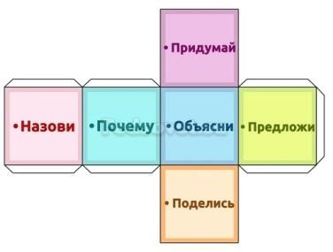

Например, при изучении параграфа "Вавилонский царь Хаммурапи и его законы" можно было бы задать следующие вопросы:
- Объясните, почему на колонне было изображение, где Бог Шамаш передает жезл Хаммурапи.
- Предложите название для вашего параграфа.
- Назовите основные законы Хаммурапи.
- Придумайте историю, основанную на иллюстрации на странице 69 учебника "История древнего мира" А.А. Вигасина и Г.И. Годеры.
- Почему Хаммурапи защищал своих подданных от порабощения?
- Поделитесь своими мыслями о том, что вы прочитали.
Этот метод полезен для проверки домашних заданий, обзора и обобщения уроков, поскольку позволяет детям легко составлять вопросы и отвечать на них.
Техника "ПРИДУМАЙ ЗАДАЧУ" Эта техника предлагается учащимся на уроках, чтобы помочь им не только выполнять задачи, но и создавать их, такие как альтернативные тесты, тесты на соответствие, исключающие тесты, восстановление согласованности, головоломки, кроссворды и многое другое. Иногда может быть объявлен конкурс на лучшее задание, например, на лучший кроссворд. Также, в старших классах обучающиеся могут составлять не только тесты и кроссворды, а также ребусы, которые могут быть как из рисунка, так и из букв, портретов, карт. Еще одним из видов составления задач может быть расшифровка схемы, например с пропущенными блоками: ребенок должен составить по теме схему в определенной последовательности и блоков, вставив пропущенные блоки. Например, по теме смута в 7 классе, школьники, на этапе актуализации составили такие схемы, обменялись друг с другом и выполнили задания, после чего вернули работы автору-составителю и проверили выполнение.

27
Федор (сын И.Г)
Лжедмитр ий 1
смута


Борис Годунов

Лжедмитр ий 2
Василий Шуйский
Схема заполненная

?
?
Борис Годунов
?
?
смута
Схема для выполнения

Также, по данной теме можно организовать на этапе «открытие новых знаний» через прием «КАРТОЧКА ЗНАНИЙ» работу в группах, что будет позволять не только самостоятельно изучать тему школьникам и добывать новые знания, но и способствовать формированию коммуникативных умений, направленных на умение работать в группе, договариваться, выслушивать других и принимать мнение.
Задание для 1 группы: «Проанализируйте путь Лжедмитрия 1 и составьте карту его захвата территории русских земель»

Задание для 2 группы: «Составьте таблицу и заполните ее «год-событие- итог» по данной теме»
Задание для 3 группы: «Проанализируйте путь Лжедмитрия 1 и составьте карту его захвата территории русских земель»
Задание для 4 группы: «Составьте карту-схему движения освободителей 1го и 2го ополчения».
Данная работа позволяет в одном приеме реализовать еще несколько, а также привлечь обучающихся на нестандартное изучение темы и интерпретации учебного текста, а именно через карты-схемы, составление таблиц и плана.
Ключевые особенности организации групповой работы во время уроков включают разделение класса на группы для решения конкретных учебных задач, назначение каждой группе конкретной задачи под руководством лидера группы или преподавателя, обеспечение признания и оценки индивидуального вклада в группе и формирование гибкого состава группы, основанного на максимизации возможностей обучения каждого члена. Решающее значение имеет создание комфортной атмосферы в группе, которая включает активное слушание без прерываний или оскорбительных замечаний, четкое и сжатое выражение мыслей, участие в дискуссиях в подходящее время, недопущение отвлечения от несвязанных разговоров и поощрение вопросов и конструктивных замечаний.

Глава 2. Активные методы и приемы работы с материалами периодической печати на уроках истории при изучении темы Великой
Отечественной войны

2.1. Анализ темы Великой Отечественной войны в школьных
учебниках
Концепция учебников по истории ориентирована на воплощение системнодеятельностного подхода ФГОС. Структура новых учебников соответственно обновилась. Каждый параграф (главу) в учебниках предваряет главный вопрос, который мотивирует, настраивает ученика на максимально плодотворную работу. Появилось много заданий, направленных на самостоятельную, проектную деятельность. Около трети учебного времени отводится под самостоятельную работу ученика. В начале каждого параграфа должен быть задан и мотивирован гл. вопрос параграфа (урока). Содержание параграфа призвано помочь ученику сформулировать свой вариант ответа на этот вопрос и подобрать необходимые аргументы.
Учебники призваны стимулировать потребность учащихся к формированию самостоятельных суждений. Основу предлагаемой в учебнике познавательной модели составляют требования к подготовке школьников по истории.
Для организации познавательной деятельности школьников в учебник включаются следующие компоненты: - дидактическое введение (о том, как работать с учебником); - система вопросов и заданий для учащихся; - элементы методических рекомендаций. Дидактическая система современного учебника предполагает:
а) включение вопросов и заданий ко всем компонентам учебника – авторскому тексту, историческим источникам, картам, иллюстрациям и т. д.;
б) использование заданий разных видов, в том числе: способствующих развитию предметных и логических умений; поисковых, творческих, проектных заданий; заданий для работы с историко-краеведческими материалами; заданий, предусматривающих участие в обсуждении, дискуссии, диспуте и др.;

в) дифференциацию заданий по сложности, обеспечивающую индивидуальный подход в обучении. В учебнике отечественной истории именно в дидактическом блоке, посредством специальных заданий предусматривается обращение школьников к изучению локальной истории, истории своей семьи, собиранию устной истории. Эти компоненты содержания способствуют формированию способности школьников применять полученные на уроках знания, приобретению опыта поисковой и аналитической работы на доступном и близком им материале, органичному включению его в историю Отечества («со- творению» истории).
Чтобы оценить значение Великой Отечественной войны в российских учебниках истории, был проанализирован следующий учебник:
"История России и мира в XX - начале XXI века. 11 класс" под редакцией Л.Н. Алексашкина, А.А. Даниловой, Л.Г. Косулиной (2010).
В этом учебнике представлена история России и других стран в XX - начале XXI века. В нем освещаются особенности развития России в условиях глобальных тенденций. Учебник является продолжением учебника для 10 класса "Россия и мир: древность, средние века, Новое время", авторами которого являются А.А. Данилов, Л.Г. Косулина и М.Я. Брандт. Издание для 11-го класса было обновлено в соответствии с современными подходами, в соответствии с отзывами и предпочтениями учителей и учащихся. Учебно-методический комплект к данному учебнику включает пособие для учителя под названием "Методические рекомендации к учебнику "Россия и мир в XX - начале XXI века"" (авторы А.А. Данилов, Л.Г. Косулина, Г.А. Миндрина) и программу, специально разработанную для этого курса ("Программы: История, 6-11 классы").
В рамках этого учебника тема Второй мировой войны рассматривается в разделе IV. В этом разделе рассматриваются глобальный кризис, крупные военные операции Второй мировой войны, экономические системы во время войны, роль правительства и общества, опыт отдельных людей во время войны и влияние войны на науку и культуру. В учебнике использованы различные источники, включая архивные документы и личные свидетельства. Например, в

параграфе 34 "Истоки мирового кризиса" на странице 237 приведена информация, извлеченная из книги А. Гитлера "Майн кампф": "Мы возвращаемся к тому, на чем остановились шесть веков назад. Мы прекращаем вечное стремление Германии к югу и западу Европы и обращаем наш взор к восточной стране ". Дополнительно включены выдержки из "Плана Барбаросса" от 18 декабря 1940 года, подчеркивающие важность обеспечения сокрытия намерений Германии напасть на Советский Союз до завершения войны против Англии. Крупнейшие военные операции обсуждаются в параграфе 35 "Крупнейшие военные операции Второй мировой войны" на странице 241. В рамках этого учебника тема Второй мировой войны рассматривается в разделе IV. В этом разделе рассматриваются глобальный кризис, крупные военные операции Второй мировой войны, экономические системы во время войны, роль правительства и общества, опыт отдельных людей во время войны и влияние войны на науку и культуру. В учебнике использованы различные источники, включая архивные документы и личные свидетельства.
Например, в параграфе 34 "Истоки мирового кризиса" на странице 237 приведена информация, извлеченная из книги А. Гитлера "Майн кампф": "Мы возвращаемся к тому, на чем остановились шесть веков назад. Мы прекращаем вечное стремление Германии к югу и западу Европы и обращаем наш взор к восточной стране ". Дополнительно включены выдержки из "Плана Барбаросса" от 18 декабря 1940 года, подчеркивающие важность обеспечения сокрытия намерений Германии напасть на Советский Союз до завершения войны против Англии. Крупнейшие военные операции обсуждаются в параграфе 35 "Крупнейшие военные операции Второй мировой войны" на странице 241.
Кроме того, цитируются мемуары Уинстона Черчилля, премьер-министра Англии: "Наша судьба теперь зависела от победы в воздухе. Немецкие лидеры признали, что успех их планов вторжения в Англию зависел от достижения превосходства в воздухе ".
Использование архивных документов и личных материалов позволяет студентам изучить предлагаемые темы с субъективной точки зрения очевидцев,

которые пережили эти события из первых рук. При изучении экономических систем во время войны приводится выдержка из немецкой газеты "Шварцекор" (1943): "Нам кажется чудом, что все большее количество большевистских технологий появляется в бескрайних советских степях, как будто какой-то великий мастер лепит их из уральской глины в неограниченных количествах". Авторы также используют такие документы, как предложения по генеральному плану "Ост" (1941) и директивы экономического штаба "Ост" (23 мая 1941), а также речь верховного фюрера СС и полиции в центральной России Э. Фон Бах- Целевского: "Где есть партизан, там есть и еврей, а где есть еврей, там есть и партизан".
В параграф 38, озаглавленный "Человек на войне" на странице 258, включена трогательная цитата из предсмертного письма красноармейца Казьмина своей матери: "... Мы побеждаем смерть не потому, что мы неуязвимы; мы побеждаем ее, потому что боремся не только за свои жизни. В битве мы думаем о жизни узбекского мальчика, грузинской женщины, русского старика. Дорогая мама! Я готов мирно умереть в бою во имя жизни Родины, и я не дрогну, даже когда вспомню, что ты останешься один, без сына..." Эти слова, несмотря на их эмоциональный накал, искренне отражают чувства и отношение солдата.
К концу войны произошел сдвиг в понимании его целей. Речь шла не только о победе и изгнании врага с их родины, но и о том, чтобы принести освобождение от фашизма соседним народам. Эта точка зрения пропагандировалась официальной пропагандой и укоренилась в коллективном сознании. Одновременно довоенные "классовые" коннотации освобождения стали в некоторой степени ассоциироваться с освобождением трудящихся от "гнета капитала" и установлением идеальной формы правления. Мощная пропагандистская машина продолжала продвигать и поддерживать эти идеи.
При анализе параграфов этого учебника становится очевидным, что изложение основного текста характеризуется логической последовательностью, ясностью и выразительным языком. Включение карт, изображающих военные операции, и множества дополнительных текстов позволяет учащимся составить

всестороннее представление о событиях и погрузиться в атмосферу, в которой они разворачивались. Представление различных точек зрения по одному и тому же вопросу позволяет объективно оценить действия исторических личностей. Следовательно, материал, представленный в этом учебнике, оказывается увлекательным для студентов.
Учебник "История. Конец XIX – начало XX века". 11 класс под редакцией Н.В. Загладина, Ю.А. Петрова (2014)
Учебник "История. Конец XIX – начало XX века" для 11 класса предлагает всестороннее исследование исторических событий в течение этого ключевого периода. Благодаря хорошо структурированной организации, учебник разделен на шесть разделов, которые ориентируют студентов с начала двадцатого века до современного этапа глобального развития. Раздел III специально посвящен Великой Отечественной войне, проливая свет на различные ее аспекты.
Подробное освещение Великой Отечественной войны начинается с темы 25, в которой рассматривается начальный период конфликта. Продвигаясь вперед, Тема 26 углубляется в антигитлеровскую коалицию и кампанию 1942 года на Восточном фронте. Причины радикального сдвига во Второй мировой войне рассматриваются в теме 27, в то время как тема 28 освещает события, связанные с наступлением Красной Армии на заключительных этапах Великой Отечественной войны. Наконец, тема 29 этого раздела посвящена основным причинам, цене и значению великой Победы.
В параграф 24, озаглавленный "От европейской к мировой войне", учебник включает выдержку из текста Тройственного пакта (27 сентября 1940 года). Учащимся рекомендуется ознакомиться с полным текстом пакта, чтобы усвоить его основные положения и понять его последствия.
В параграфе 25, озаглавленном "Начальный период Великой Отечественной войны", приводится фрагмент из мемуаров маршала Г.К. Жукова. Изучая рассказ Жукова, учащимся предлагается сделать свои собственные выводы о его характеристике ситуации на Западном фронте.

В параграфе 27 "Радикальный перелом в Великой Отечественной войне" приводятся выдержки из мемуаров маршала К.К. Рокоссовского и фельдмаршала Э. Манштейна. Посредством сравнительного анализа этих мемуаров учащимся предлагается выявить общие черты и различия в позициях военных лидеров СССР и их взглядах на Сталинградскую битву.
При рассмотрении и анализе учебника становится очевидным, что основной текст представлен всеобъемлющим и логичным образом. Он эффективно отражает суть и последовательность военных операций с помощью карт, диаграмм, увлекательных выдержек, цитат, фотографий и документов. Этот мультимодальный подход обеспечивает яркое визуальное представление событий, тем самым способствуя повышению интереса учащихся к теме.
Включение архивных документов и личных материалов служит нескольким образовательным целям. Во-первых, это активизирует познавательный интерес учащихся за счет предоставления аутентичных исторических источников. Во- вторых, это позволяет учащимся усваивать дополнительную информацию помимо основного текста. В-третьих, это развивает у учащихся способность сравнивать, анализировать и делать выводы на основе различных точек зрения. Наконец, взаимодействие с архивными материалами способствует патриотическому воспитанию, способствуя более глубокому осознанию жертв и достижений прошлого.
Включение архивных документов и личных материалов служит нескольким образовательным целям. Во-первых, это активизирует познавательный интерес учащихся за счет предоставления аутентичных исторических источников. Во- вторых, это позволяет учащимся усваивать дополнительную информацию помимо основного текста. В-третьих, это развивает у учащихся способность сравнивать, анализировать и делать выводы на основе различных точек зрения. Наконец, взаимодействие с архивными материалами способствует патриотическому воспитанию, способствуя более глубокому осознанию жертв и достижений прошлого.

Вышеупомянутые учебники, используемые на уроках истории, включают различные выдержки из документов, включая архивную информацию, мемуары крупных советских военачальников, командовавших фронтами и армиями во время войны, а также мнения видных партийных и государственных деятелей. Однако, основываясь на анализе учебного материала, можно сделать вывод, что тема Великой Отечественной войны более широко освещена в учебнике Н.В. Загладина по сравнению с другими.
На наших уроках истории мы используем учебник под названием "История России. XX век" для 10 класса под редакцией О.В. Волобуева, С.П. Карпачева, В.А. Клокова, которая служит основой для учебного процесса. Этот учебник соответствует историческим и культурным стандартам и охватывает период с 1914 по начало 21 века, обеспечивая всесторонний охват истории нашей страны. Его содержание тщательно разработано для развития познавательных интересов учащихся и включено в УМК (Единый методический комплекс) И.Л. Андреева и О.В. Волобуева для учебной программы по истории в 10 классе. Методология, используемая в этом учебнике, следует системно-деятельностному подходу, делая упор на развитие навыков самостоятельной работы с информацией и применения ее в практических контекстах.
Структура учебника состоит из трех глав, начинающихся с истории России в начале 20 века и завершающихся годом победы в Великой Отечественной войне, охватывающей капитуляцию Германии и Японии. Тема Великой Отечественной войны представлена в третьей главе, которая посвящает ее изучению шесть уроков, исключая урок, посвященный обзору и обобщению материала.
В параграфе 16, озаглавленном "Внешняя политика: сентябрь 1939-июнь 1941", который содержится во второй главе, текст исследует предпосылки, приведшие к предстоящей войне с Германией, и отношения СССР с другими европейскими странами в то время. Следующий абзац, параграф 17, озаглавленный "Трагическое начало", посвящен началу войны, рассматривает

внезапность нападения Германии на СССР и первоначальные меры, принятые советским правительством для организации сопротивления врагу.
Параграф 18, озаглавленный "Радикальный поворотный момент", посвящен началу Сталинградской битвы и созданию антигитлеровской коалиции. В нем также исследуется деятельность партизанских и подпольных движений, а также внедрение нацистского "Нового порядка" на оккупированных территориях. Кроме того, на этот отрывок можно сделать перекрестную ссылку с исследованием параграфов 19-20, озаглавленным "Человек и война: по обе стороны фронта", которое проливает свет на советское общество на ранних этапах войны и социально-экономические факторы, которые проложили путь к радикальным переменам, особенно на этапе преодоления трудностей.
Параграф 18, озаглавленный "Радикальный поворотный момент", посвящен началу Сталинградской битвы и созданию антигитлеровской коалиции. В нем также исследуется деятельность партизанских и подпольных движений, а также внедрение нацистского "Нового порядка" на оккупированных территориях. Кроме того, на этот отрывок можно сделать перекрестную ссылку с исследованием параграфов 19-20, озаглавленным "Человек и война: по обе стороны фронта", которое проливает свет на советское общество на ранних этапах войны и социально-экономические факторы, которые проложили путь к радикальным переменам, особенно на этапе преодоления трудностей.
Параграф 21, озаглавленный "1944: год изгнания врага", направляет студентов к изучению материала учебника на страницах 186-193, охватывающего такие понятия, как "Операция "Багратион" "Концерт", "Война на рельсах" и "Крах "Нового порядка"". В нем также рассматриваются усилия советского тыла и фронта, включая замечательные достижения стахановского движения. Наконец, в параграфе 22, озаглавленном "Год победы: капитуляция Германии и Японии", рассматриваются конференции Крамского (Ялта) и Потсдама (Берлин) между двумя державами, дается краткий обзор итогов войны и цены, заплаченной за победу.

В 17-м параграфе, озаглавленном "Трагическое начало", эффективным методом содействия получению новых знаний для учителя является предоставление учащимся двух номеров газеты "Красноярский рабочий" того времени для сравнения. В частности, выпуски N 145 и 146 от 22 и 23 июня 1941 года. Используя технику "Работы с таблицами", учащиеся могут тщательно изучить эти исторические источники, чтобы убедиться в подлинном удивлении, испытанном нашим руководством, когда немецкие войска начали свое наступление.
Чтобы эффективно использовать технику "Работы с таблицами" и достичь желаемой цели, учащиеся внимательно читают два номера газеты, а затем выполняют серию заданий в структурированной форме, в том числе:

Выявление существенных различий и сходств в темах, освещаемых в выпусках газеты, и их влияния на повседневную жизнь обычных людей.
Формулирую вывод относительно масштабов изменений, вызванных началом войны.
Важно отметить, что студенты могут работать с газетами как индивидуально, так и в парах, обмениваясь мнениями о прочитанном. Совместная работа выявляет отличительные характеристики изучаемых объектов и разъясняет значение "существенных" различий и сходств, а также то, как точно формулировать критерии. Заполняя таблицу и подводя итоги, учащиеся должны убедиться, что сравнение помогло им выявить что-то важное и новое. Только при выполнении этого условия работа приобретает смысл.
В результате этого упражнения учащиеся могут заметить, что 22 июня 1941 года в газете были опубликованы статьи о начале сенокоса на минусинских лугах, последние данные о медицинских исследованиях на курортах Учум, Шира и Тагарское, а также информация о прощальном турне львовского джаз-бэнда в Красноярске. К 23 июня газета "Красраб" опубликовала лозунг "Наше дело правое. Враг будет повержен. Победа будет за нами". Кроме того, редакцию наводнили тысячи заявлений о добровольном зачислении в Красную Армию.

Переходя к 18-му параграфу, озаглавленному "Радикальный перелом", учитель может представить выпуск № 5 газеты "Красное знамя (Абанский район)". Здесь студентам предлагается оценить содержание источника, используя технику "Оценки текста", работая в парах. Вместо того, чтобы читать текст абзац за абзацем, они оценивают его содержание, изучая его в течение определенного периода. Затем они всей группой отвечают на следующие вопросы:

- Какие заголовки встречаются в тексте?
- Какие темы обсуждаются?
- Какие страны упоминаются в тексте?
- Почему упомянуты эти страны?
Какие имена чаще всего встречаются в статье, и какие из них вам уже знакомы?
Используя методику "оценки текста", ученики получают информацию о потерях, понесенных немецкой армией, как в бою, так и из-за своей неподготовленности к суровому российскому климату. Они также узнают о зверствах, совершенных немецкими оккупантами на советских территориях, и плохом обращении с поляками и их землями. Эти находки ясно демонстрируют серьезное намерение Германии осуществить глобальное перераспределение и их первоначальную уверенность в своих силах. Однако единство всего российского народа и его непоколебимая решимость добиться победы любой ценой помогли переломить ситуацию. Это настроение отражено в отрывке из выпуска под названием "Работники совхоза присоединяются к социальному соревнованию", где работники Абанской мясокомбината берут на себя конкретные обязательства, направленные на повышение производительности труда и укрепление могущества нашей родины.
19-20 параграф «Человек и война: по обе стороны фронта»
В этом контексте учитель может привлекать студентов к подготовке и
представлению мини-проектов. Работая в группах, студенты сосредотачиваются на изучении конкретного аспекта жизни населения в то время, используя

выдержки из газеты "Красное знамя (Абанский район)" и номера 150 газеты "Красноярский рабочий" от 27 июня 1941 года. Для облегчения этого процесса рекомендуется использовать технику "Исследовательского фартука". Учащиеся, работая с текстом газеты или ее выдержками, заполняют карманы фартука информацией, такой как даты, имена, факты и события, которые они или учитель предоставили ранее. После завершения своей работы они извлекают информацию из своих карманов, чтобы восстановить содержание текста.
Этот метод поощряет анализ текста, разграничивая основную и второстепенную информацию, и развивает способность строить связное повествование. Он способствует независимой обработке информации и развивает навыки критического мышления.
В результате подготовки мини-проекта и презентаций учащиеся узнают, что на пятый день войны газета опубликовала обращение: "Женщины-колхозницы! Изучайте трактор, заменяйте трактористов, ушедших на фронт ". В результате женщины активизировались и взяли на себя роль водителей тракторов и комбайнов в сельской местности. Кроме того, они узнают, как Красмаш, механический, судостроительный и локомотиворемонтный заводы начали производить снаряды, минометы, санитарные и ремонтные поезда для линии фронта, в то время как завод "Спартак" производил обувь для бойцов.
Переходя к 21-му параграфу, озаглавленному "1944: год изгнания врага", на этапе закрепления полученных знаний учитель может ввести технику "Закрой окно!". Этот подход сочетает в себе элементы игры и исследования, направленный на повышение интереса к теме и представление ее в увлекательной форме. Этот метод развивает аналитические навыки и способность отбирать релевантную информацию. Это может быть реализовано посредством независимой индивидуальной работы, работы в парах или группе. Суть метода заключается в тщательном изучении материала и тщательном закрытии окон в рабочих листах, заполняя пробелы.
Чтобы применить эту технику, студентам предлагается на выбор две выдержки из номеров газеты "Красноярский рабочий": № 143 (11 июля 1943 года)

и № 140 (7 июля 1943 года). Оба отрывка имеют одинаковое название "Его вторая армия" и посвящены одной теме. Они описывают переживания семьи, ее потери и победы, описывая ситуацию как на фронте, так и дома. Эти отрывки также подчеркивают акты героизма, которые сыграли решающую роль в обеспечении победы во время войны.
Кроме того, в одном из вышеупомянутых номеров опубликована статья о Крестине Шумковой, крестьянке, которая на свои личные сбережения приобрела боевой самолет и передала его Красной Армии. В этой статье представлена еще одна возможность применить технику "Закройте окно!".
22 параграф «Год Победы: капитуляция Германии и Японии»
При изучении данного параграфа школьникам предлагаются выпуски газеты «Ирбейская правда» 1945 г. № 14 (1 мая), 1945 г. № 19 (26 июня), в которых есть постоянная рубрика «Чаще пишите письма» (Письма с фронта). Организуя работы с данной рубрикой через прием «НАПИШИ ПИСЬМО». Школьники, изучив содержание писем того времени пробуют написать самостоятельно письмо, с описанием событий, происходящих в Великой Отечественной войне.
Еще одним современным методом работы с историческими источниками, в нашем случае, газетами, является коллективно-оценочные задания (КОЗ), которое направлено на организацию самостоятельного выполнения в парах, группах, а также проверку ЗУН. Отличительными признаками КОЗ, согласно исследованиям российских ученых А. В. Хуторского, Н. Ф. Ефремовой и др., выступают: имитация жизненной ситуации, адаптированной к возрасту и уровню знаний учащихся; ярко выраженная деятельностная составляющая задания (в формулировке основную нагрузку несет глагол, а также содержится инструкция, определяющая последовательность действий учащегося при выполнении КОЗ); междисциплинарность, которая предполагает, что для выполнения КОЗ учащийся должен применить не только предметные, но и междисциплинарные знания и умения; наличие заметно большего, по сравнению с обычными учебными задачами, набора данных, среди которых могут быть лишние или недостающие –

предполагается, что учащиеся должны самостоятельно найти их в газетных источниках. В нашей работе мы описали использование КОЗ с газетными выпусками «Ирбейская правда», «Красноярский рабочий», «Красное знамя» (см. Приложение 1).
Рассмотрим один из примеров КОЗ с выпусками газеты «Ирбейская правда» 1945 г. № 14 (1 мая), 1945 г. № 19 (26 июня): Необходимо перед составлением КОЗ определить, какие умения учитель планирует проверить. В нашем случае это компетентности: познавательные (умение извлекать информацию из текста), коммуникативные (умение планировать взаимодействие, умение участвовать в коллективном обсуждении проблемы, включаться в работу со сверстниками). Далее педагог формулирует мотивационный блок, который настроит школьника на работу и заинтересует: «Представьте, что вы живете в с.Ирбейское и вернулись в прошлое. В газетном киоске купили свежий выпуск газеты «Ирбейская правда», и всей семьей решили узнать новости о без вести пропавшем родственнике. Какая рубрика будет для вас наиболее актуальна?». После того, как обучающийся прочитал и заинтересовался выполнением работы, идет задачная формулировка:
«работая в группе, прочитайте выпуск газеты в течение 10 минут, определите, какие рубрики были постоянными? Отличается ли газета того времени от современной? Какие рубрики позволяют отнести газету именно ко времени Великой Отечественной войны? Прослеживается ли в газете «Дух победы?»». Также, школьнику описывается и предлагается материал, с которым он будет работать: выпуски газет «Ирбейская правда» времен Великой Отечественной войны 1945 г. № 14 (1 мая), 1945 г. № 19 (26 июня) (данные выпуски используются в рамках 22 параграфа). Далее у педагога находится модельный ответ, который необходим для сверки результата. Например: «Постоянными рубриками в газетах были на первом развороте это описание деятельности рабочей партии, а также состояние района, выполнение рабочих планов и достижения. Однако газета выпуска 1 мая 1945года на первом развороте значится заголовком «Да здравствует красная армия и военно-морской флот, отстоявшие Советский союз от немецко-фашистских захватчиков!». Также в левой колонке,

вместо привычной информации и рабочей партии и колхозах, есть заголовок
«Праздник Побед на фронте и в Тылу». Постоянна и неизменна рубрика «Письмо с фронта», где в каждом выпуске печались «приветы» и рассказы земляков- ирбейцев. Газета, конечно же, отличается от современной (оформлением, внешним видом, содержательностью, рубриками и тд).». Также, школьнику предлагаются критерии оценивания, опираясь на которые, он выполняет задание.
«5» -выполнен текст без ошибок
- в команде были распределены роли: работу выполнили дружно, конфликтов не возникало
«4» - в тексте 1-2 ошибки
- в команде были распределены роли, но возникали споры
«3» - в тексте 3 и более ошибок
- командной работы не получилось (не смогли договориться).
Критерии оценивания могут быть любые, все зависит от содержания задания, а также от компетенций, которые педагог будет проверять.
Следовательно, использование материалов периодической печати оказывается важным источником информации, относящейся к темам учебной программы по гуманитарным наукам. Эти материалы часто содержат наглядные пособия, такие как диаграммы, карты, выдержки из официальных документов и статистическую информацию, которые могут быть эффективно интегрированы в общую структуру урока, улучшая и разнообразя его содержание. Однако при включении материалов прессы в урок крайне важно умело представить учащимся разнородную информацию. Следует избегать перегрузки их избытком фактов, в то же время следя за тем, чтобы процесс обучения немного опережал их развитие, знакомя их с различными точками зрения на различные события.
В этом контексте работа с газетами позволила применить принцип наглядности в преподавании истории, обогатив учебный материал, относящийся к выбранной теме. Используя активные методы обучения, учителя могут эффективно организовать свои уроки таким образом, чтобы сделать исторический контент более осязаемым, вызвать ощущение "духа" эпохи и заинтересовать

каждого ученика. Это особенно очевидно при изучении материалов военного времени, которые часто вызывают большее чувство вовлеченности по сравнению с современными книгами и иллюстрациями. Многие события, задокументированные в "военных газетах", позволяют читателям ознакомиться со статьями с повышенным интересом и, что наиболее важно, погрузиться в опыт своих соотечественников.

2.2 Методические рекомендации и условия по использованию материалов периодической печати на уроках истории в 10 классе
Периодические издания сами по себе являются ценным образовательным ресурсом, но они также могут дополнять учебники истории. Основная цель использования материалов прессы - консолидировать, обобщить и систематизировать знания, полученные на уроках. Если возможна регулярная работа с периодическими изданиями, рекомендуется включать их во время или после ознакомления с содержанием урока, особенно при обсуждении сложных вопросов, требующих различных мнений.
Работа с прессой влечет за собой необходимость критического подхода к представленной исторической информации. Существует множество рекомендаций относительно использования различных организационных форм и планирования образовательной деятельности. Учитель обладает автономией в определении типа и содержания соответствующей образовательной работы, обеспечивая гибкость в реагировании на различные уровни готовности и мотивации учащихся и предоставляя возможности использовать различные методы обучения.
В 10-м классе из-за нехватки времени учителям часто бывает трудно освещать в классе важные темы, связанные с культурой, духовностью и повседневной жизнью. Поэтому многообещающий подход заключается в разделении учащихся на небольшие группы и задании им сочинений на незатронутые темы с использованием газет и журналов, предложенных учителем во внеклассное время. Классная комната становится пространством для обсуждения и оценки этих эссе.

Прежде чем использовать на уроке периодические печатные материалы, необходимо определить их жанр. Можно воспользоваться классификацией И.Н. Данилевского, которая состоит из трех групп:

Предложите учащимся рассмотреть связь между публикацией и темой урока и определить вопросы, на которые можно получить ответы в ходе изучения статьи.
Способствовать критическому пониманию предоставляемой информации и поощрять учащихся к формированию собственного мнения об изучаемом событии.
Завершите урок размышлением о проделанной работе и подведите итоги урока.
Есть два способа использования периодических печатных материалов на уроке: в качестве дополнений к учебным материалам. Как исторические источники, которые предоставляют отчеты из первых рук и взгляды на события прошлого. Использование материалов периодической печати в качестве исторических источников требует организации учебной исторической и познавательной деятельности учащихся таким образом, чтобы способствовать критическому отношению к представленной им информации.
Использование материалов периодической печати в качестве исторических источников требует организации учебной исторической и познавательной деятельности учащихся таким образом, чтобы способствовать критическому отношению к представленной им информации.
В современных классах учителя часто сталкиваются с нехваткой времени, что затрудняет использование прессы в качестве исторического источника и историографического материала. Существует риск пожертвовать драгоценными учебными часами из-за дополнительной подготовки и мотивации, необходимых для работы с такими материалами. Оказывается более продуктивным выполнять эту работу во внеурочное время, используя материалы периодической печати на

уроке исключительно в качестве дополнительных ресурсов наряду с учебниками или другими источниками.
Организацию урока с участием прессы можно разделить на две части: начать с изучения одной статьи, а затем продолжить несколькими публикациями. Начальный этап работы с материалами периодической печати включает ознакомление учащихся с информацией, представленной в отдельной статье или газетной / журнальной публикации. Цель этого занятия - помочь учащимся ответить на вопросы учителя, развивая критическое мышление, способность устанавливать причинно-следственные связи, логическое мышление и делать выводы.
Рекомендуемые вопросы для статьи и анализа учебника включают:
- Какая информация представлена в заголовке?
- Каково название публикации и какие ключевые слова отражают ее основную идею?
- Как статья соотносится с темой урока?
- Какая информация содержится в подзаголовке?
- Когда и где была написана статья и кем?
- На каких фактах акцентирует внимание автор?
- Какую идею поддерживает материал или бросает ей вызов?
- Как в учебнике рассматривается эта тема?
- Сравните содержание учебника и газеты / журнала.
- Оцените представленную информацию, сосредоточив внимание на фактах источника.
Вторая часть урока включает в себя анализ и сравнение нескольких публикаций. Желательно выбрать выпуски за разные годы, чтобы продемонстрировать изменения в информации, постоянное обновление и углубление знаний. В качестве альтернативы выбирайте публикации с точки зрения разных авторов, чтобы расширить понимание проблемы учащимися.

В этой части урока вопросы могут быть расширены: сравните точки зрения, представленные в изученных статьях.
- В чем различия в позициях авторов относительно одного и того же события?
- Как они подкрепляют свои аргументы?
- Чью точку зрения вы находите более близкой к своей? Почему?
При работе со статьей в газете или журнале может быть полезно составить краткий или подробный план, особенно если работа охватывает несколько занятий или если к статье будут возвращаться во время заключительного обзора или закрепления знаний.
На протяжении всего исследования предлагаются следующие методические рекомендации по работе с информационными документами:
- Прочитайте статью и разделите ее на значимые фрагменты.
- Прочитайте статью и разделите ее на значимые фрагменты.
- Проводите различие между фактами, представленными в источнике, и их интерпретациями, пытаясь объяснить их независимо.
- Определите цель, стоящую за этими фактами.
- Установите связь между фактом и социальной проблемой.
- Определите основную идею передаваемой информации.
- Дайте свою собственную оценку представленной информации.
Периодические материалы могут служить ценным дополнением к учебнику на уроках истории. Они часто включают наглядные пособия, такие как диаграммы, фотографии, карты и цитаты из официальных документов, которые могут эффективно улучшить содержание урока. Однако при использовании периодических материалов крайне важно представлять разнородную информацию в доступной для студентов форме, избегая перегружать их избыточными фактами. При включении периодических материалов в уроки истории следует учитывать определенные условия. Во-первых, периодические издания могут быть классифицированы как советские, так и современные. В то время как

современные периодические издания можно легко приобрести в киосках или получить доступ онлайн через веб-сайты газет / журналов, приобретение советских периодических изданий требует больше усилий. Необходимые фрагменты или материалы из советских газет можно получить в исторических публичных библиотеках, которые имеют архивы в своих отделах периодических изданий. Другой вариант - поиск конкретных статей или выпусков в Интернете, где различные веб-сайты специализируются на тиражировании известных или юбилейных выпусков газет для продажи. Хотя этот вариант может быть небюджетным, о нем стоит упомянуть.
Как мы выяснили, газеты и журналы могут служить историческими источниками, представляющими "голос эпохи". Они позволяют анализировать мнения и оценки событий прошлого, представленные разными авторами, наряду с их аргументами в поддержку.
Использование периодических изданий особенно важно в 10 классе при изучении советского периода. Многие газеты, такие как "Ирбейская правда", "Красное знамя", "Красноярский рабочий" и другие, опубликовали многочисленные выпуски, которые остаются актуальными в качестве исторических и историографических источников для уроков истории. Журналы также можно эффективно использовать на уроках истории, не требуя больших усилий для поиска конкретных статей, номеров выпусков или лет публикации.
Работа с периодическими материалами позволяет учителям создавать атмосферу открытости и ответственного сотрудничества в классе. Это позволяет учащимся стать практиками, способными компетентно анализировать свою деятельность и применять навыки критического мышления. Они учатся ориентироваться в разнообразной информации, понимать суть различных мнений, а также формировать и отстаивать свои собственные хорошо аргументированные точки зрения.

Заключение
Подводя итог использованию активных методов обучения на уроках истории, особенно при работе с текстами из периодической печати Красноярского края периода Великой Отечественной войны, становится очевидным, что сегодня учителя все чаще сталкиваются с проблемами организации уроков с использованием разнообразных современных методов и материалов, отражающих изучаемую историческую эпоху. Поэтому наша работа направлена на описание опыта использования активных методов на уроках истории, наряду с использованием газетных выпусков времен Великой Отечественной войны, для создания разнообразных и ориентированных на регион уроков, соответствующих требованиям Федерального государственного образовательного стандарта.
В первой главе дается всестороннее описание концепции "Активных методов" и освещается их конкретное применение на уроках истории в школе. Мы анализируем действующий Федеральный государственный образовательный стандарт, в основе которого лежит системно-деятельностный подход, способствующий активному образовательному и познавательному взаимодействию учащихся. Эти желаемые результаты могут быть достигнуты только путем использования различных форм и методов организации образовательной деятельности.
Кроме того, мы изучаем историко-культурный стандарт, который включает основные оценки ключевых исторических событий, описывает основные подходы к преподаванию российской истории в современных школах и предоставляет список обязательных тем, концепций, терминов, событий и личностей. Кроме того, к нему прилагается список "трудных вопросов истории", которые вызывают интенсивные дискуссии в обществе и представляют объективные проблемы для многих учителей в их учебной практике.
Изучая методы и опыт современных учителей и методистов, работающих с периодическими изданиями, мы можем сделать следующие выводы: пресса служит средством распространения актуальной информации об обществе, предлагая мобильность, доступность, информативность и своевременность. Это

также источник различных мнений. Использование периодических изданий на уроках истории может осуществляться двумя способами: в качестве исторического источника, составляющего основу урока, или в качестве дополнительного материала, такого как фоторепортаж или дополнительная информация, заполняющая пробелы.
Уроки с использованием материалов периодических изданий могут быть структурированы либо путем анализа одной статьи, либо путем изучения нескольких статей. При работе с одной статьей из газеты или журнала цель состоит в том, чтобы ознакомить учащихся с содержащейся в ней информацией, что позволит им ответить на отдельные вопросы, заданные учителем. Такой подход способствует развитию навыков критического мышления, способности устанавливать причинно-следственные связи и способности делать логические выводы. При работе с несколькими статьями на уроке использование периодических материалов расширяется. Учащиеся сравнивают, противопоставляют и находят общие черты и различия между публикациями. В таких случаях желательно выбирать статьи разных лет, чтобы продемонстрировать изменения в информации с течением времени, или статьи с противоположными точками зрения разных авторов, чтобы расширить взгляды студентов на данную тему.
Прежде чем использовать периодические издания в качестве исторических источников, крайне важно определить педагогическую цель, которой они будут касаться. Это включает в себя анализ их предназначения в рамках урока, обеспечение их соответствия теме и соответствие когнитивным способностям учащихся. Также рекомендуется разработать руководящие вопросы для работы с периодическими изданиями.
Множество методов использования материалов прессы на уроках, наряду с разнообразием доступных периодических изданий, позволяют выбирать эффективные и высококачественные материалы для занятий в классе. Результатом этой работы является создание методических рекомендаций, основанных на

изучении педагогической и методической литературы, а также нормативных документов.
При внедрении периодических печатных материалов на урок важно определить их жанр, будь то информационный, аналитический, художественный или журналистский. Кроме того, в процессе планирования урока важно точно определить цель, информационные потребности и соответствующие возрасту возможности обучения для учащихся.
Существует два основных подхода к использованию периодических печатных материалов на уроках: в качестве дополнительных ресурсов к учебному материалу и в качестве самих исторических источников. Материалы прессы обладают собственной образовательной ценностью, однако крайне важно воспитывать критическое отношение к представленной исторической информации. Организацию работы с периодическими изданиями можно разделить на две части: первоначальное ознакомление с информацией, содержащейся в статье, и последующее сравнение с другими публикациями, источниками информации, а также анализ и личная оценка студентами.
Таким образом, основываясь на изучении существующих методических рекомендаций относительно использования газет и журналов на уроках истории, можно сделать вывод, что использование периодических материалов эффективно демонстрирует сложность и неоднозначность моральных оценок исторических событий и плюрализм мнений. Средства массовой информации остаются важнейшей платформой для ознакомления с богатством теорий, идей и мнений, касающихся конкретной темы, в течение определенного периода времени. Кроме того, методы, используемые при работе с периодическими изданиями, охватывают различные формы применения, составляя важный методологический компонент в преподавании истории.
Подводя итог, можно добавить, что, основываясь на изучении существующих методических рекомендаций относительно использования газет и журналов на уроках истории, можно сделать вывод, что использование периодических материалов эффективно демонстрирует сложность и

неоднозначность моральных оценок исторических событий и плюрализм мнений. Средства массовой информации остаются важнейшей платформой для ознакомления с богатством теорий, идей и мнений, касающихся конкретной темы, в течение определенного периода времени. Кроме того, методы, используемые при работе с периодическими изданиями, охватывают различные формы применения, составляя важный методологический компонент в преподавании истории.
Активные методы обучения позволяют учащимся активно включаться в процесс обучения, что приводит к более глубокому усвоению материала и развитию навыков критического мышления. Работа на основе проектов позволяет студентам применять полученные знания и навыки в практических контекстах.

Приложение 1 Примеры использования материалов периодической печати Красноярского края времен Великой Отечественной войны
МЕТОД: КОЗ (коллективно-оценочное задание)
Газета «Ирбейская правда» выпуски от 1945 г. № 14 (1 мая), 1945 г. № 19 (26 июня). Задание для 10 класса
Компетентности:
Познавательные:
-Умение извлекать информацию из текста; Коммуникативные:
-Умение планировать взаимодействие. (Умение участвовать в коллективном обсуждении проблемы, включаться в работу со сверстниками)
Мотивация: Представьте, что вы живете в с.Ирбейское и вернулись в прошлое. В газетном киоске купили свежий выпуск газеты
«Ирбейская правда», и всей семьей решили узнать новости о без вести пропавшем родственнике. Какая рубрика будет для вас наиболее актуальна?
Задачная формулировка: Работая в группе, прочитайте выпуск газеты в течение 10 минут, определите, какие рубрики были постоянными? Отличается ли газета того времени от современной? Какие рубрики позволяют отнести газету именно ко времени Великой Отечественной войны? Прослеживается ли в газете «Дух победы?»
Материал: Выпуски газет «Ирбейская правда» времен Великой Отечественной войны
Модельный ответ: Постоянными рубриками в газетах были на первом развороте это описание деятельности рабочей партии, а также состояние района, выполнение рабочих планов и достижения. Однако газета выпуска 1 мая 1945года на первом развороте значится заголовком «Да здравствует красная армия и военно-морской флот, отстоявшие Советский союз от немецко-фашистских захватчиков!».
Также в левой колонке, вместо привычной информации и рабочей партии и колхозах, есть заголовок «Праздник Побед на фронте и в Тылу».

Постоянна и неизменна рубрика «Письмо с фронта», где в каждом выпуске печались «приветы» и рассказы земляков-ирбейцев. Газета, конечно же, отличается от современной (оформлением, внешним видом, содержательностью, рубриками и тд).
Критерии оценивания:
«5» -выполнен текст без ошибок
- в команде были распределены роли: работу выполнили дружно, конфликтов не возникало
«4» - в тексте 1-2 ошибки
- в команде были распределены роли, но возникали споры
«3» - в тексте 3 и более ошибок- командной работы не получилось (не смогли договориться)

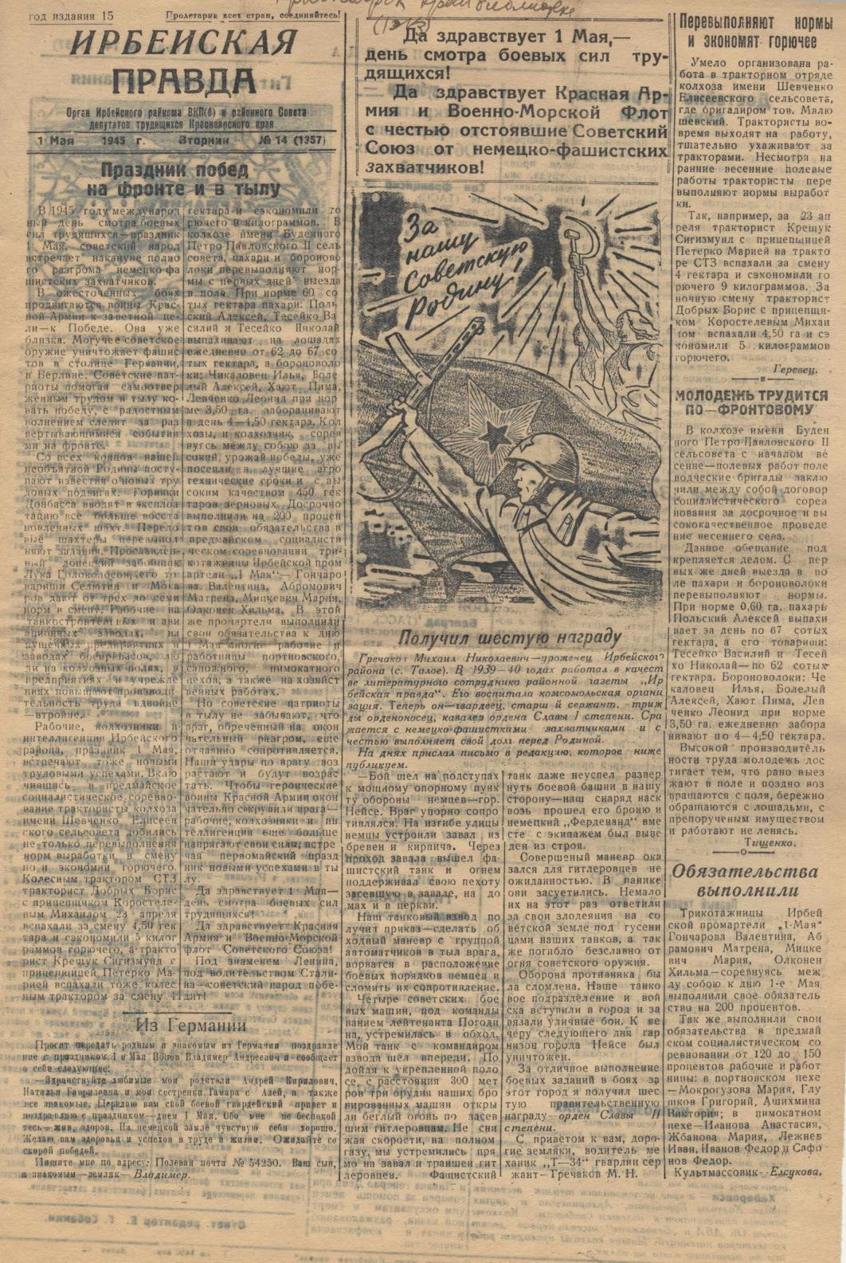

55

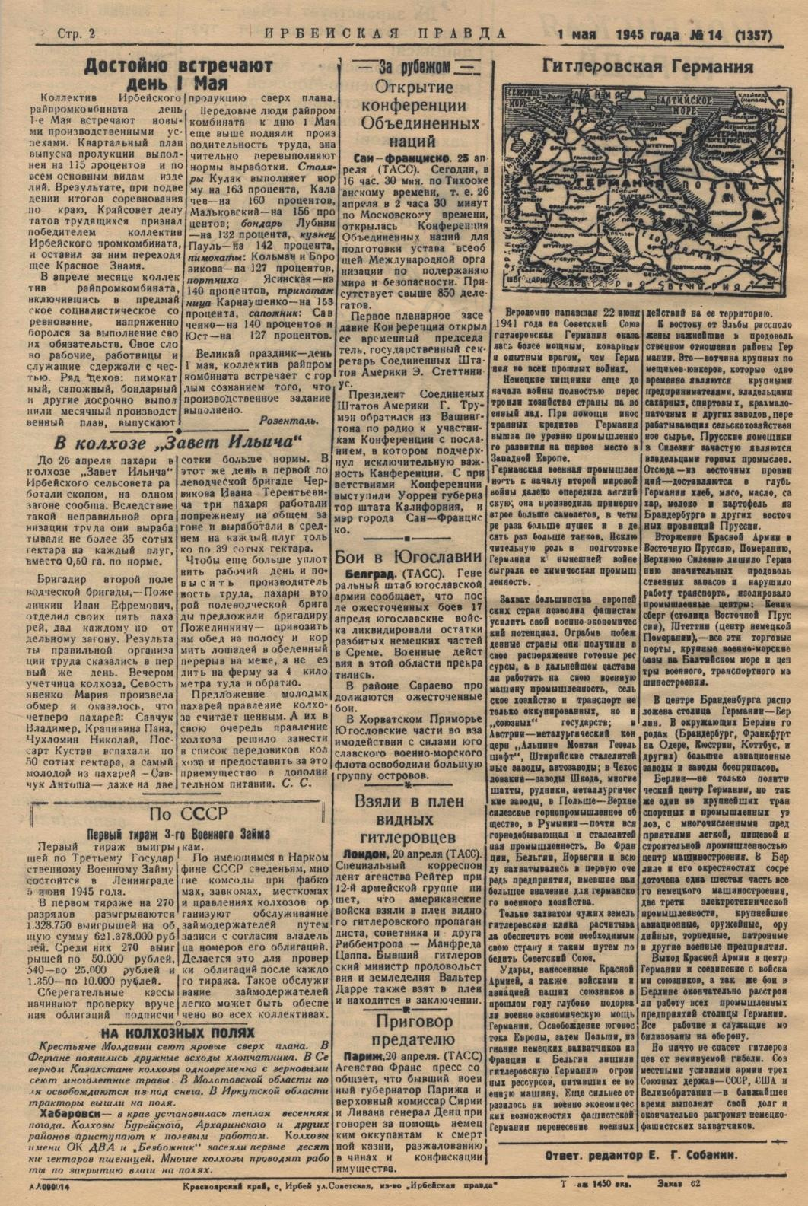

56

МЕТОД: РАБОТА С ТАБЛИЦАМИ

Красноярский рабочий : краевая общественно-политическая газета 1945 г. № 145 (18 июля), Красноярский рабочий : краевая общественно-политическая газета1945 г. № 146 (20 июля)

Задание:
- Заполнив таблицу, определите существенные различия и сходства в темах, которые освещаются в номерах газеты, в жизни простого населения;
- сформулируйте вывод о серьезности изменить, которые повлекло за собой начало войны. Вопрос: немецкие войска действительно застали наше руководство врасплох?

Сходства | Различия
1.  2.  3. | 1.  2.  3.

22 июня 1941 года газета вышла с рассказом о начале сенокоса на минусинских лугах, с информацией об изучении лечебных средств курортов Учум, Шира и Тагарское, о прощальных гастролях львовского джаза в Красноярске. А уже 23 числа "Красраб" вышел под лозунгом "Наше дело правое. Враг будет разбит. Победа будет за нами". В редакцию хлынули тысячи заявлений о добровольном вступлении в ряды Красной Армии.

57

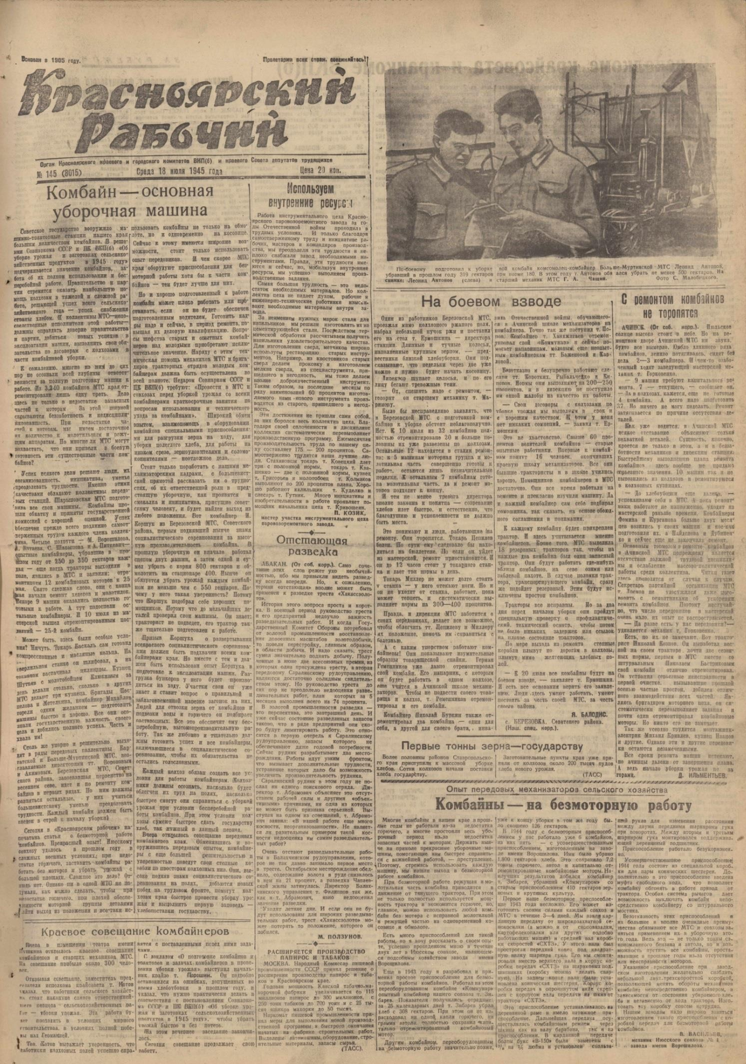

58

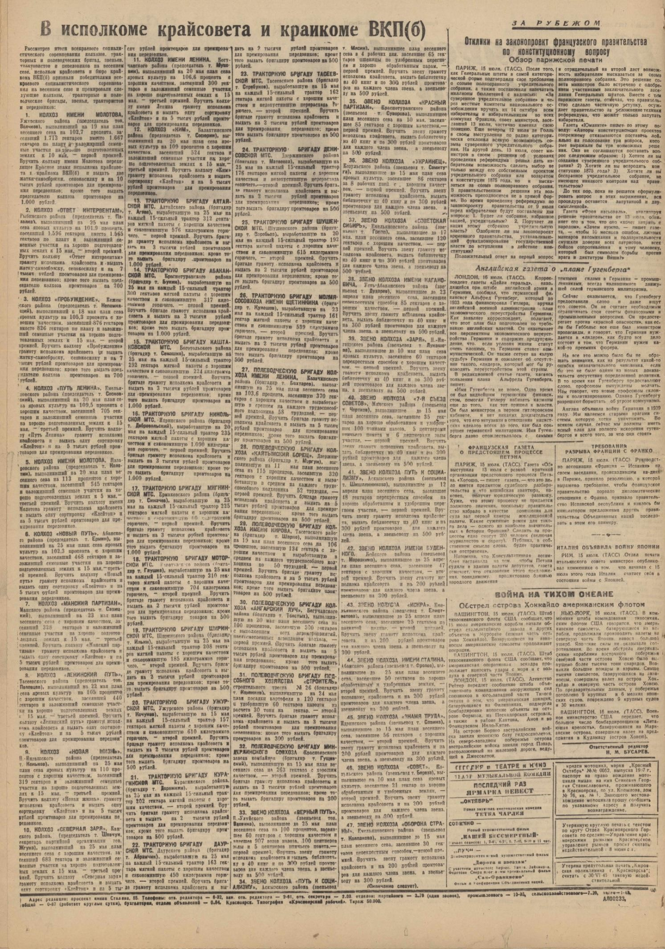

59

ПРИЕМ «ОЦЕНКА ТЕКСТА»
«Красное знамя (Абанский район)», выпуск № 5 газеты

Задание: Оцените содержание изучаемого источника. В течении 10 минут изучите текст и ответьте в группе на следующие вопросы:
- Какие заголовки встречаются в тексте?
- О чем они говорят?
- Какие страны освещаются в тексте?
- Почему они упоминаются?
- Какие имена чаще всего встречаются в статье? Какие из них вам уже известны?

60

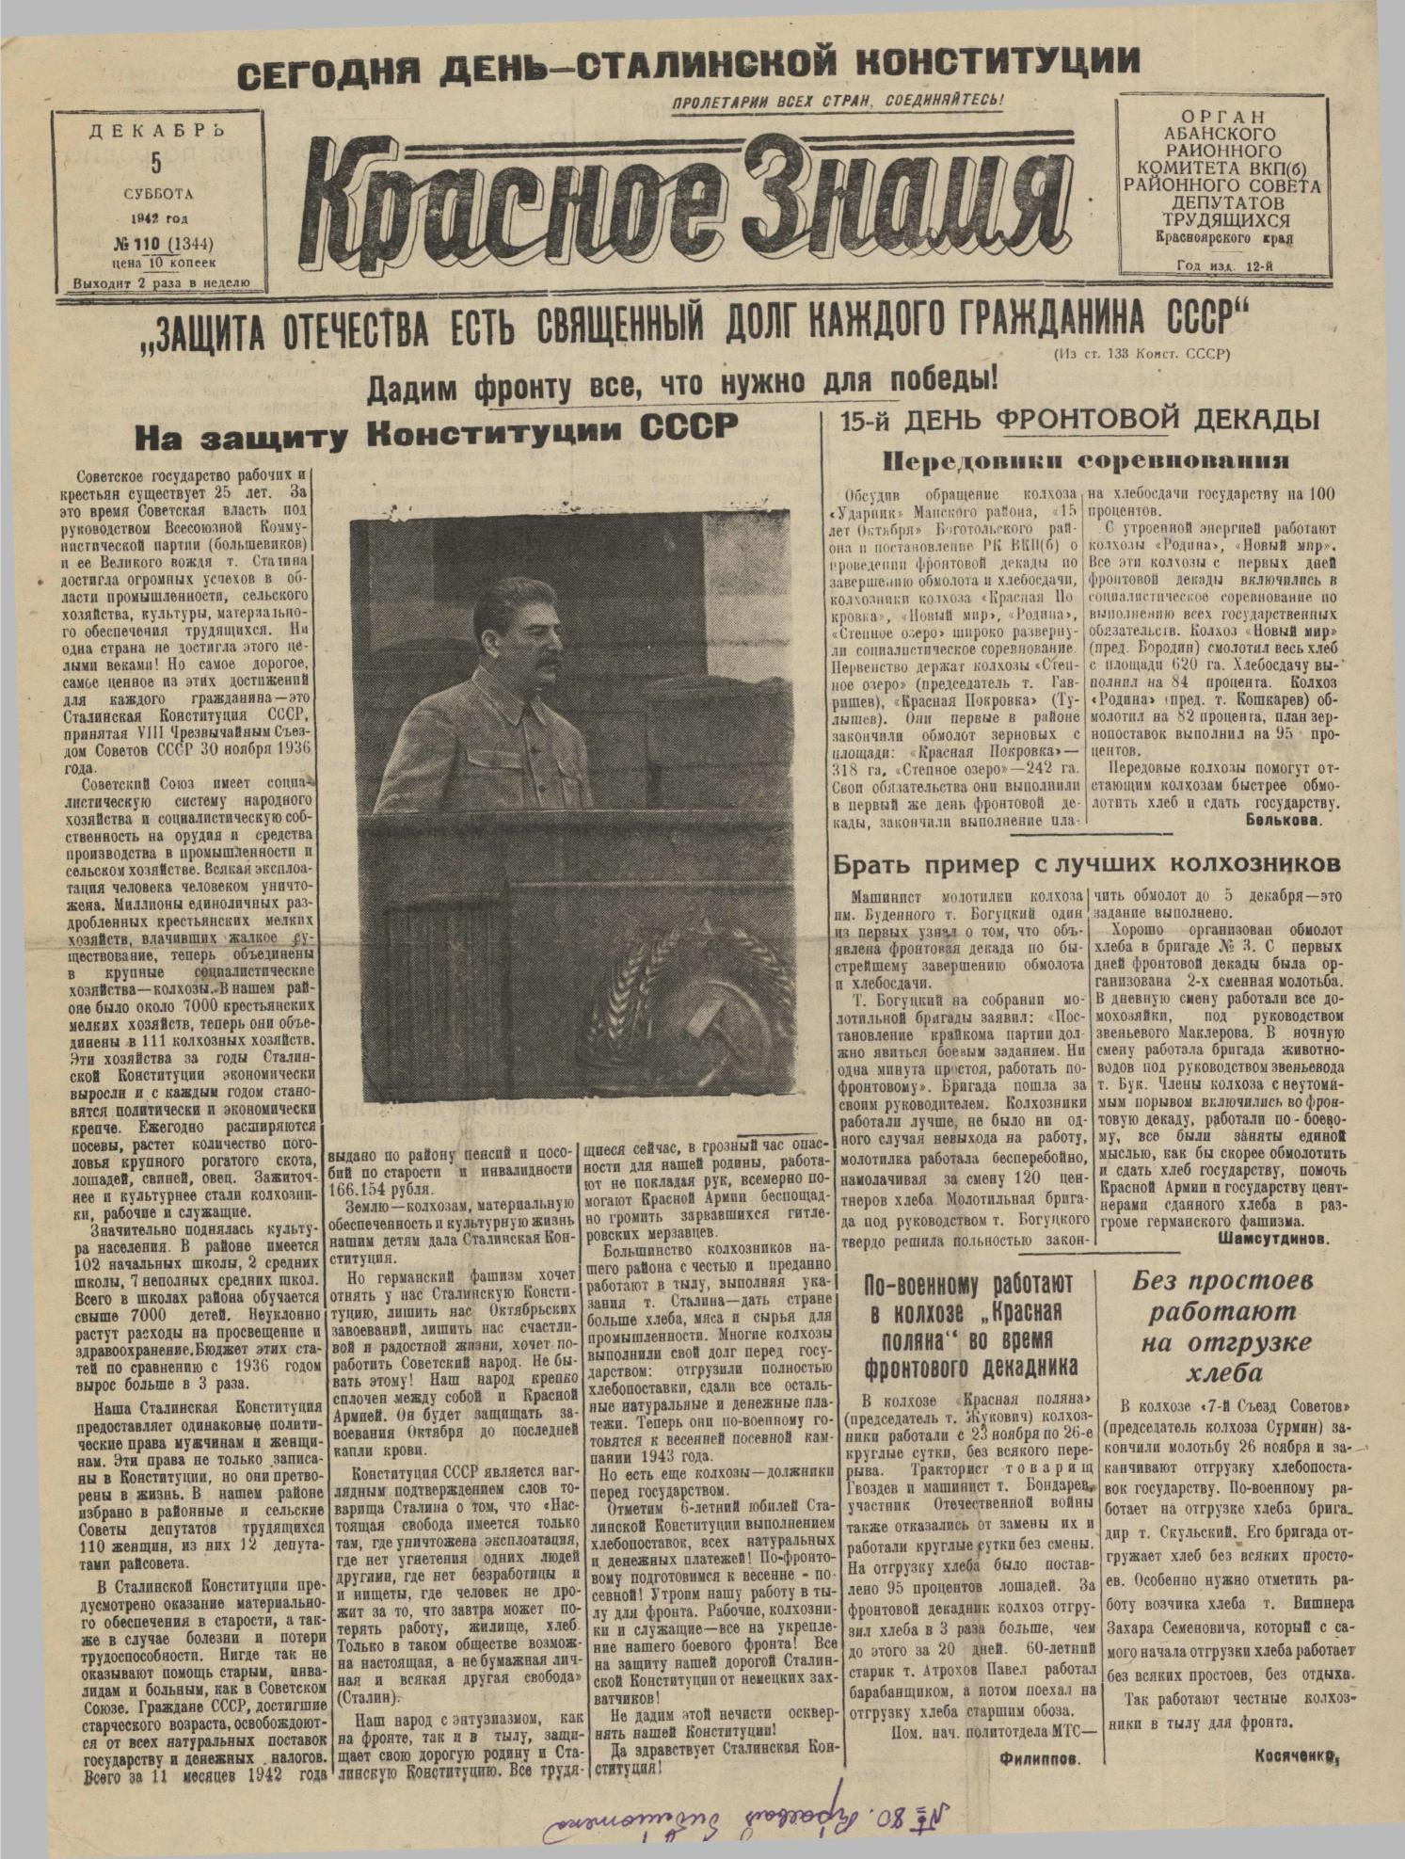
61

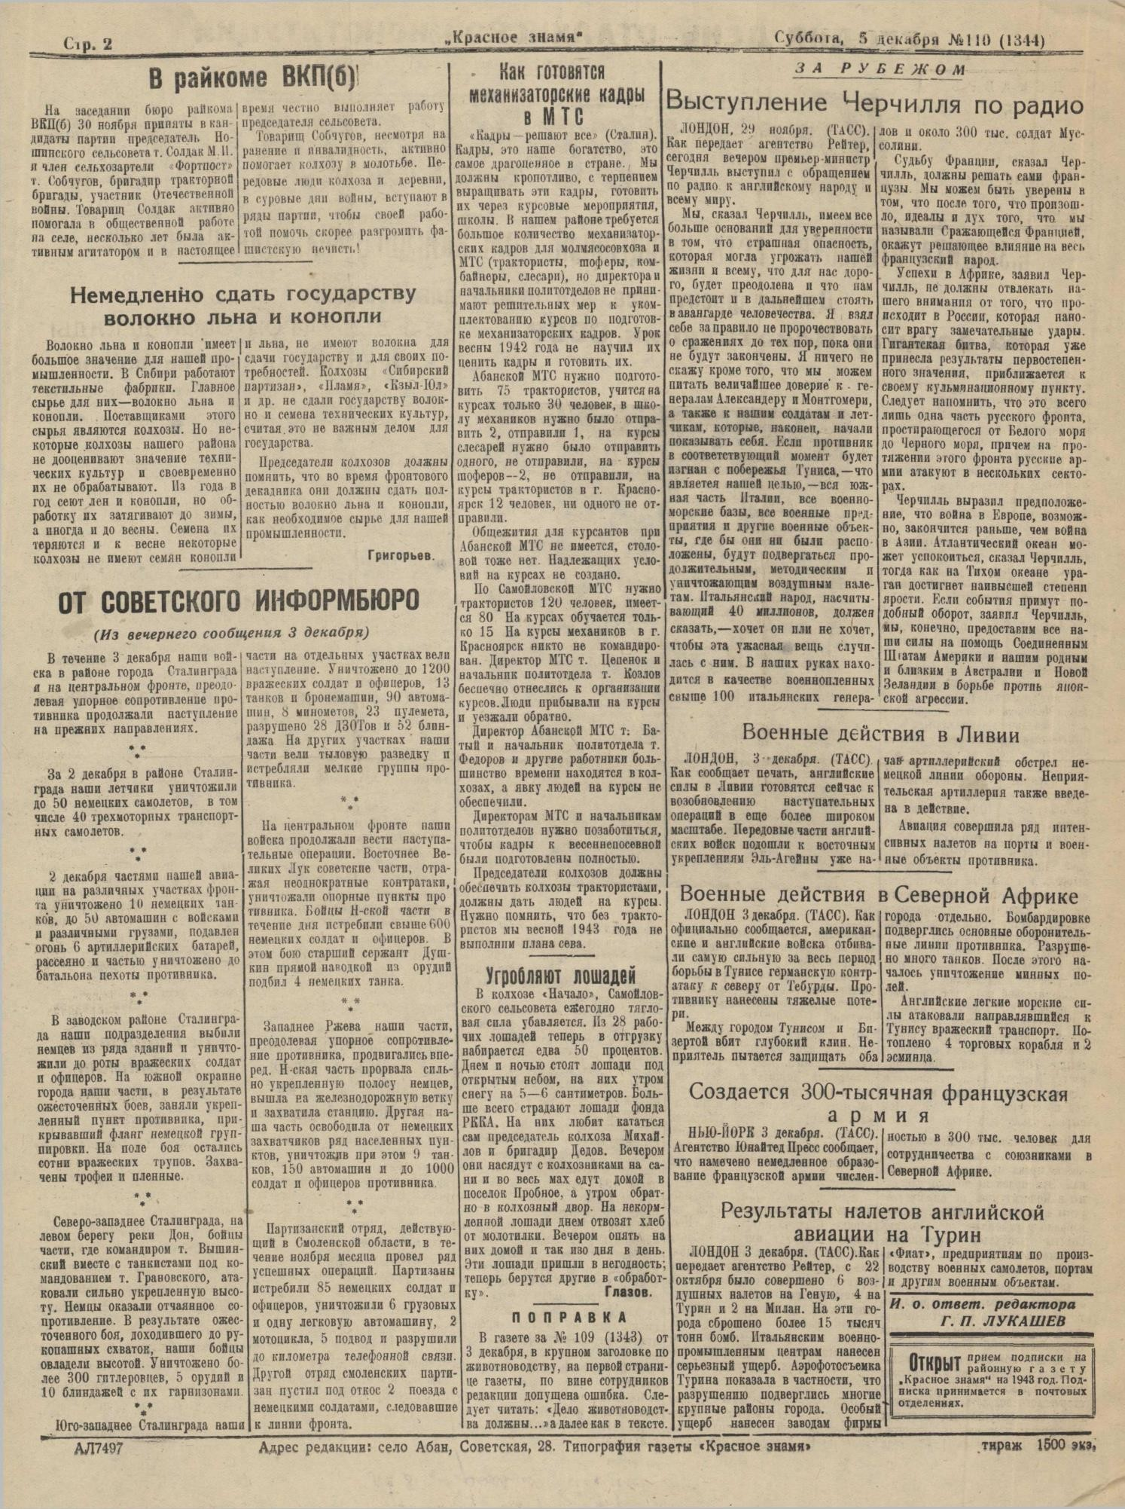
62

ПРИЕМ «ИССЛЕДОВАТЕЛЬСКИЙ ФАРТУК»

Задание: Заполните карманы фартука, изучив газеты «Красное знамя (Абанский район)», Красноярский рабочий № 150 от 27 июня 1941 года.

ДАТЫ
ИМЕНА
ФАКТЫ
СОБЫТИЯ

63

64

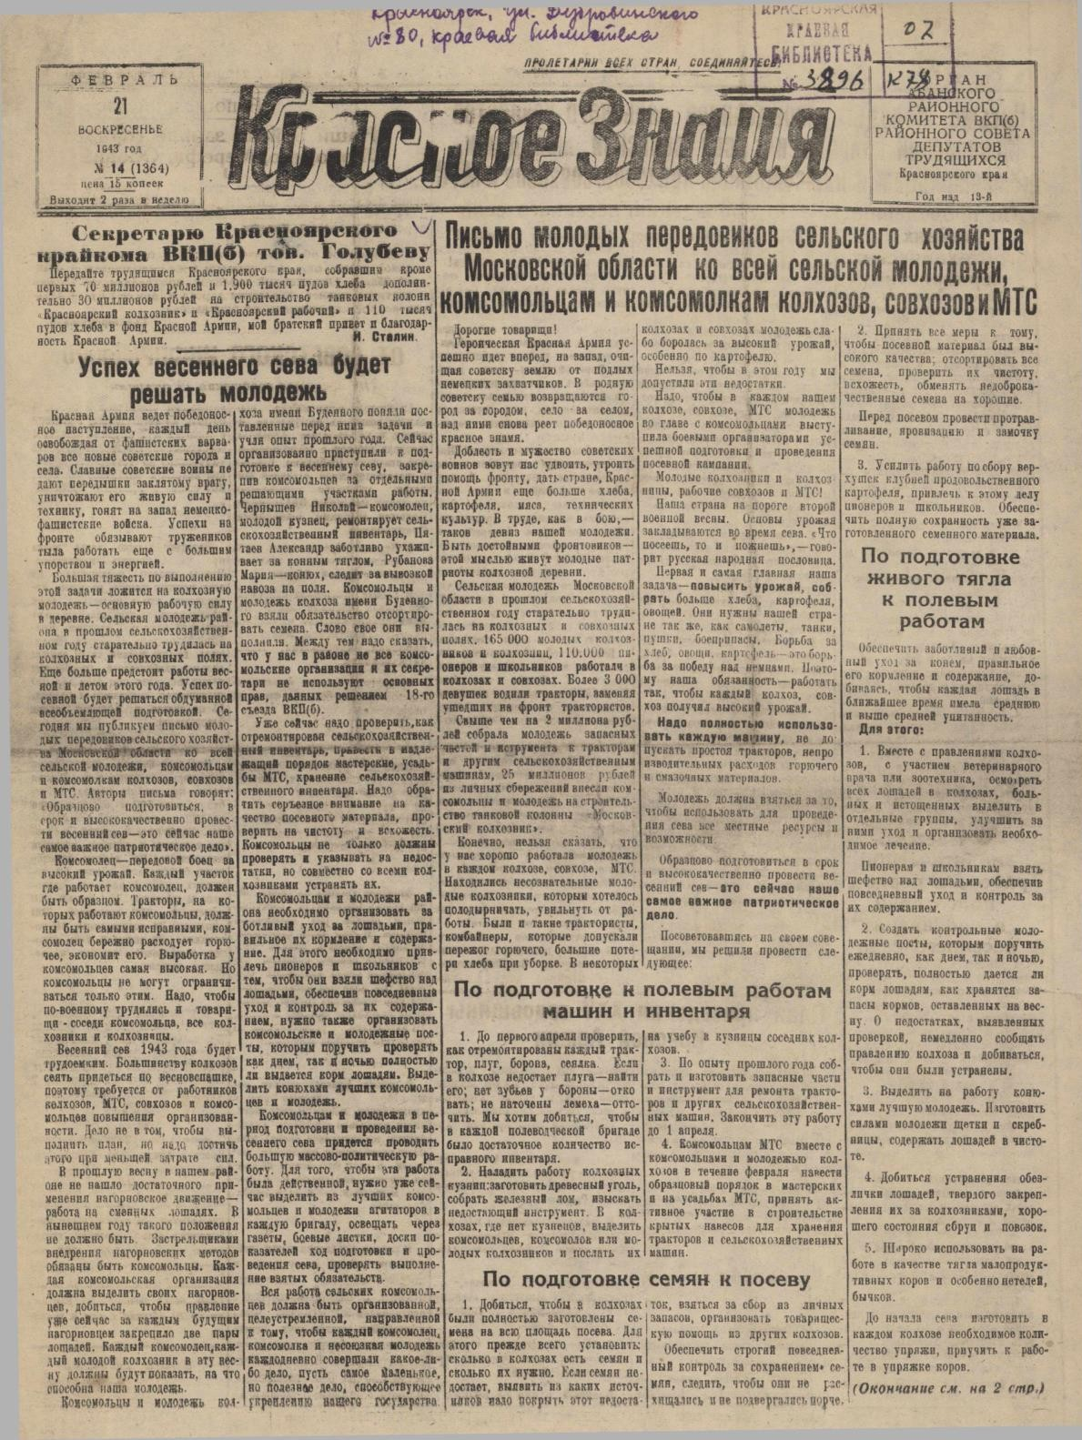
65

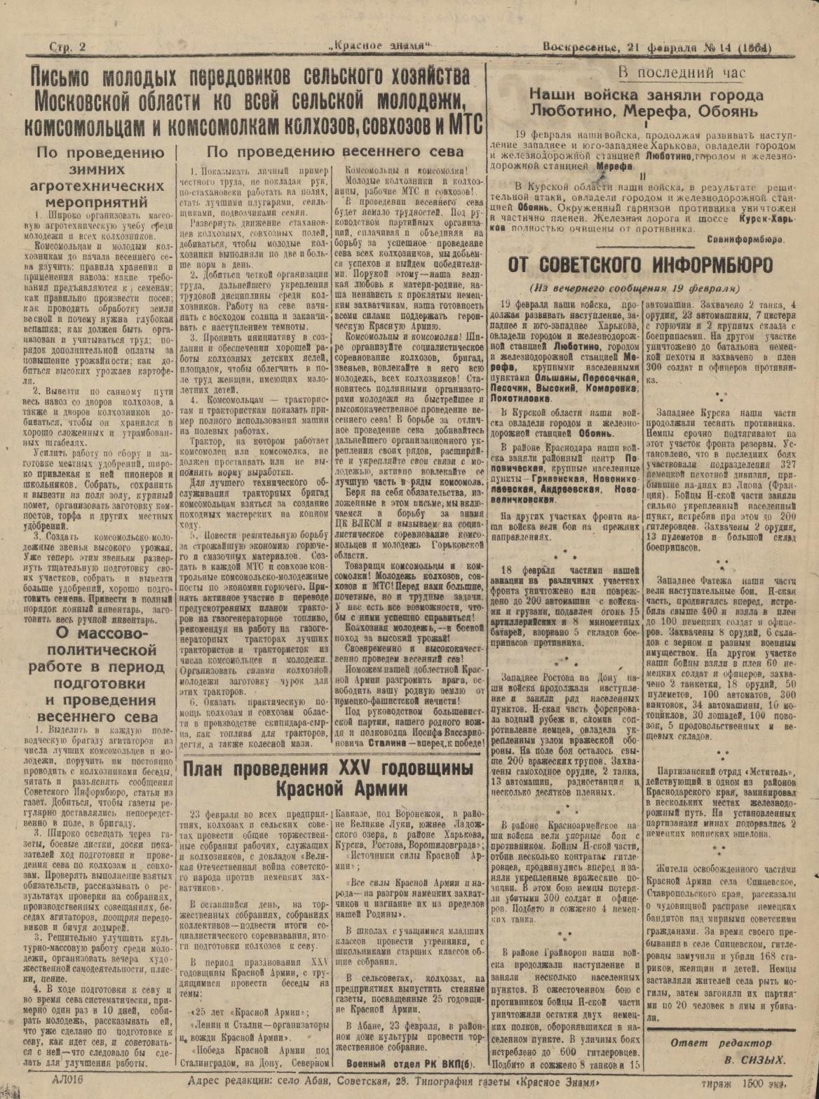

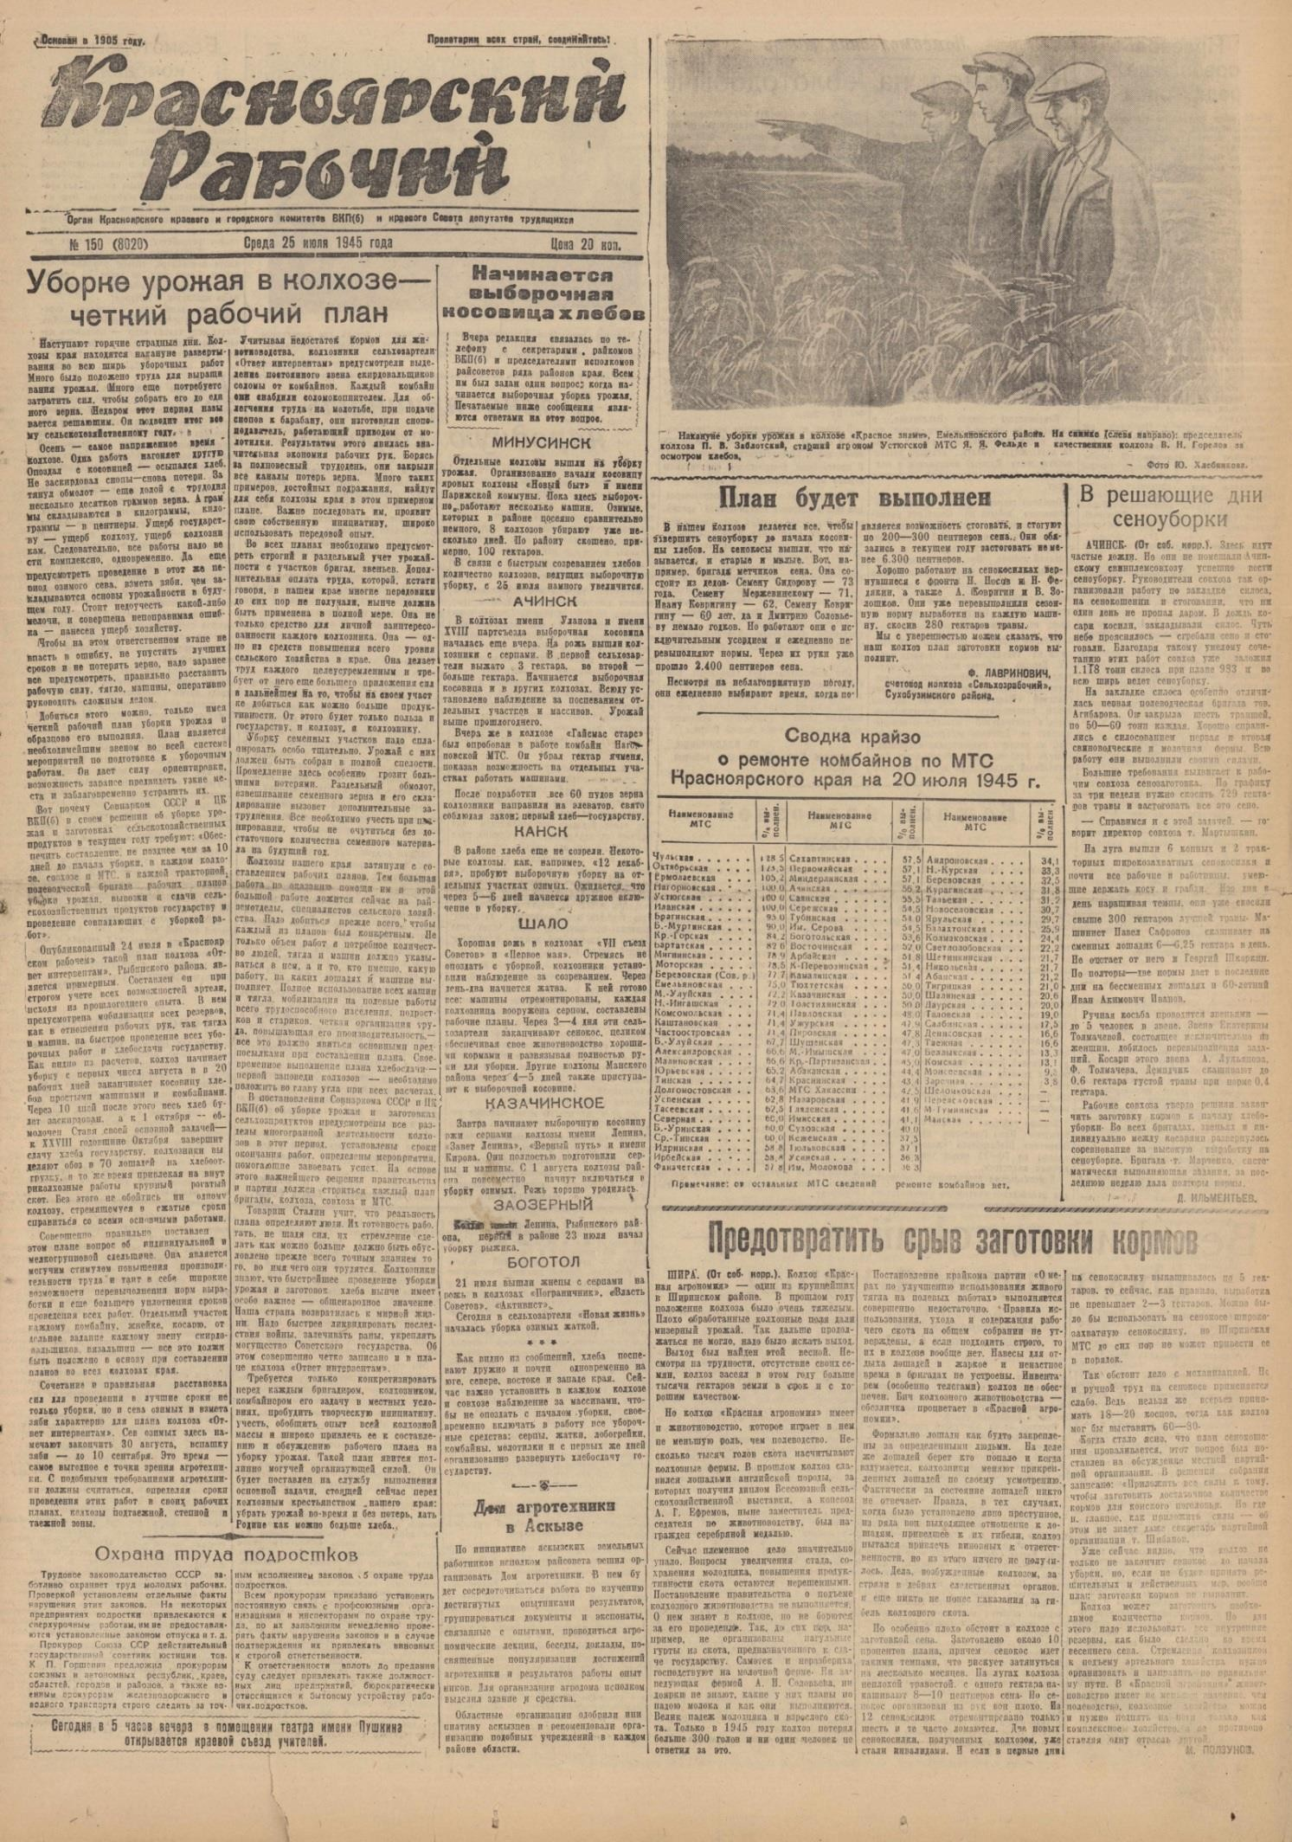

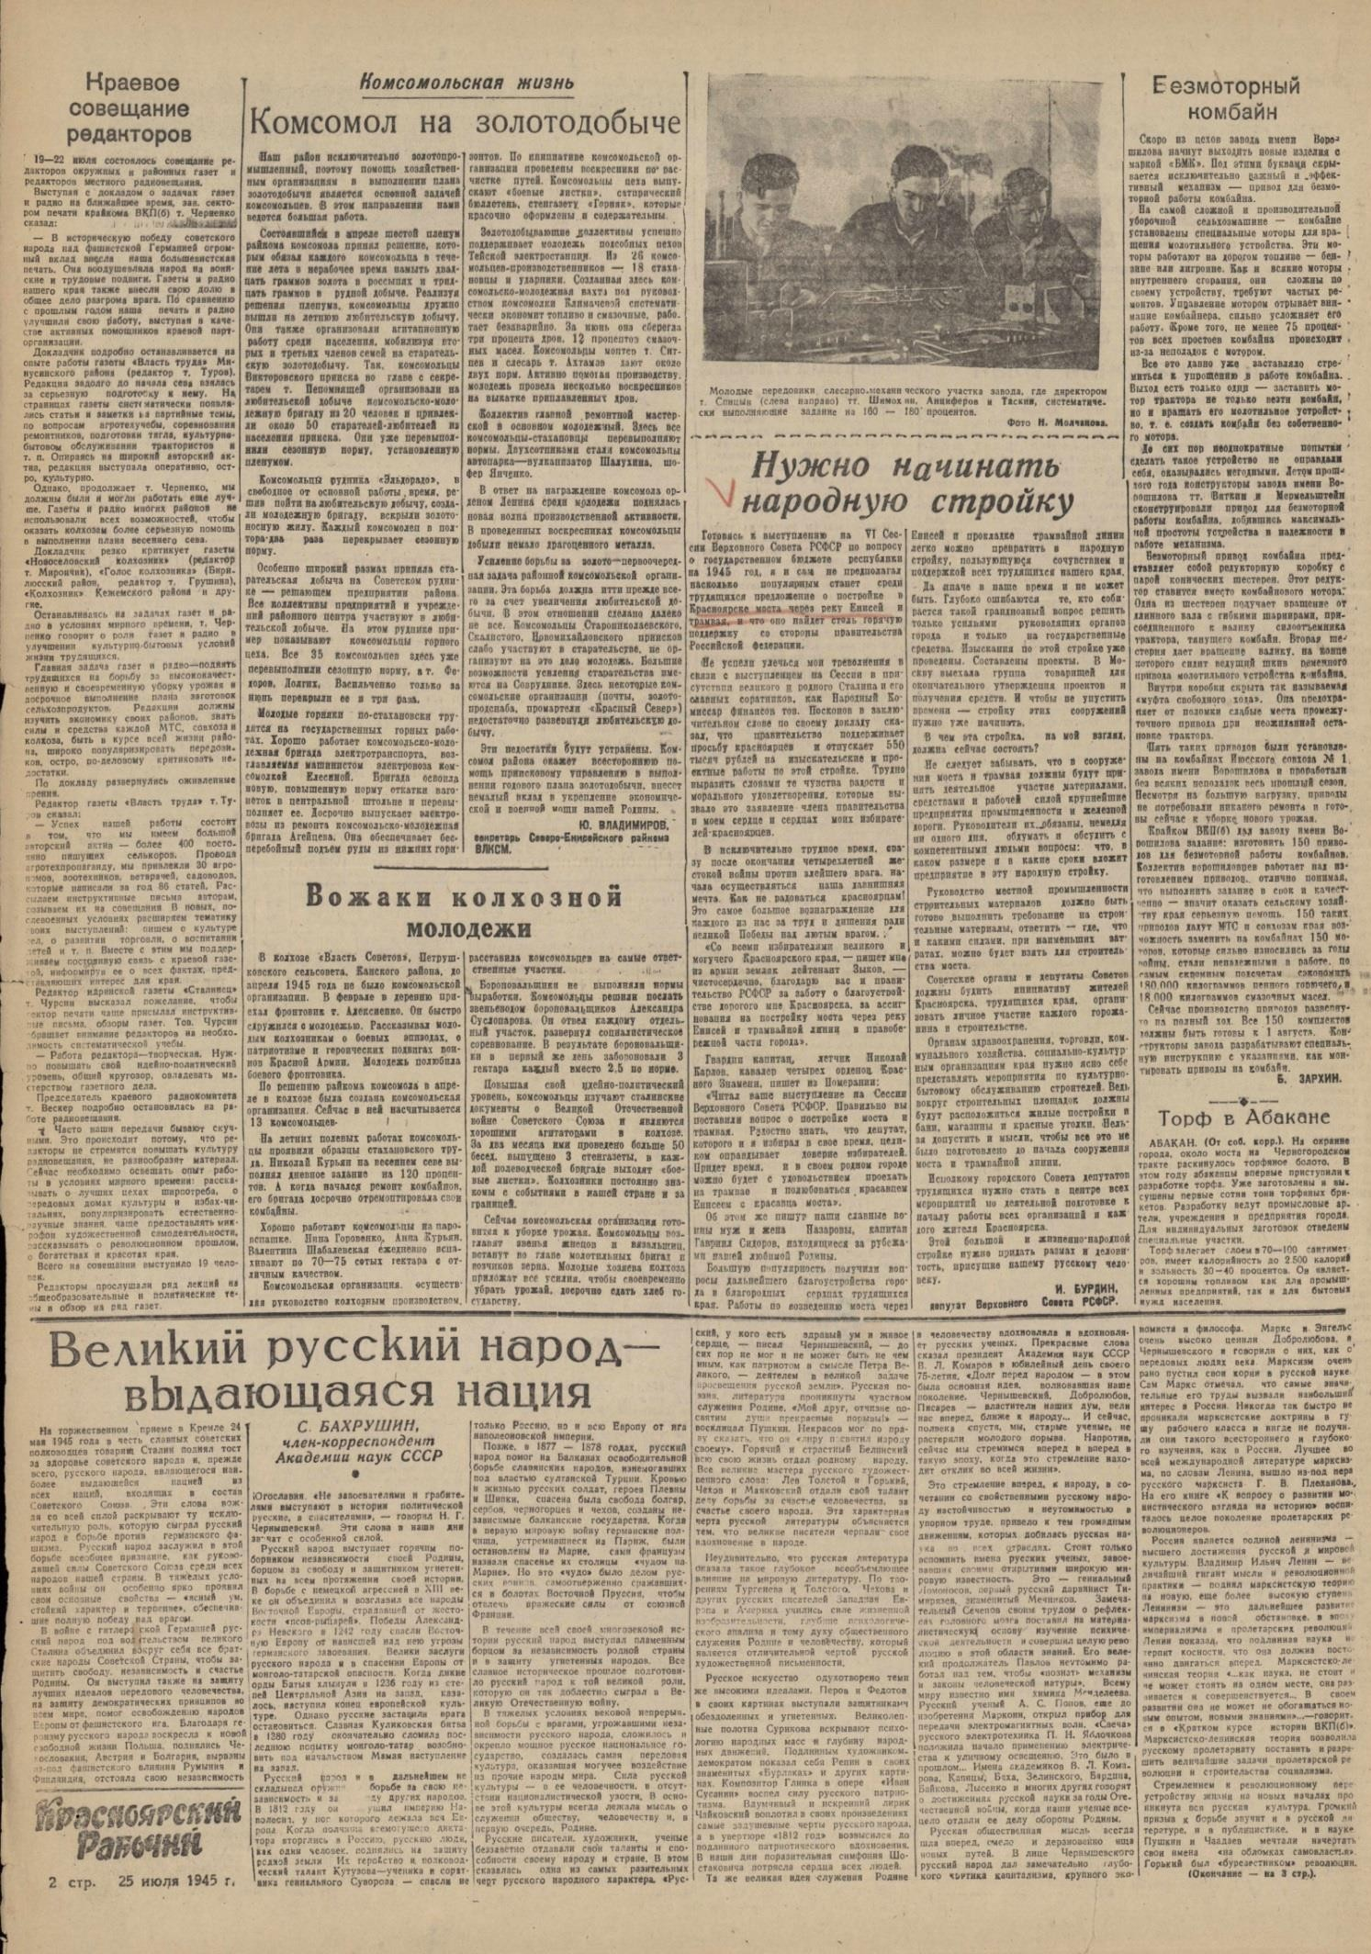

Кластер «ВАЖНЫЕ ДАТЫ»

Примеры АМО
Приложение 2

Задание: Вспомни основные события Великой Отечественной войны , заполнив необходимые пропуски
Дата

Прием «ИНСЕРТ»

+ | «=» | «-» | «*»
Поставь «+» если информация в тексте для тебя не новая | Поставь «=» если ты открыл для сея новое | Поставь «-» если информация в тексте оказалась незнакомой | Поставь «*» если после прочитанного текста остались вопросы

